中卫市沙坡头区商业网点“十四五”布局规划

（征求意见稿）

中卫市沙坡头区工业信息化和商务局

目 录
第一章 发展基础 3
一、主要成就 3
二、存在问题 6
第二章 面临形势 8
一、发展机遇 8
二、主要挑战 9
第三章 总体要求 10
一、指导思想 10
二、规划原则 10
三、发展目标 12
第四章 主要任务 15
一、构建一核两线多点空间布局 15
二、逐步健全三级物流配送体系 20
三、优化提升农产品上行流通能力 23
四、创新发展流通新业态新模式 28
五、不断丰富县域商业消费市场 31
六、加快实施商贸主体培育行动 36
七、积极开展产品品牌质量提升 37
八、全面促进消费环境规范发展 39
第五章 保障措施 42
一、完善组织管理 42
二、加强资金保障 42
三、突出项目支撑 43
四、完善统计制度 43
五、强化评估监督 44

前 言

商贸服务业是国民经济基础性和先导性产业，是城市竞争力的核心组成部分。大力发展商贸服务业，在促进经济增长、调整产业结构、扩大居民就业、优化民生福祉等方面具有重要作用。科学合理的商业网点布局对于改善城市形象、提高流通效率、提升生活品质、保障商品质量、引导生产发展和促进居民消费具有十分重要的现实和长远意义。
沙坡头区位于宁夏回族自治区中西部，是中卫市的政治、经济、文化中心，也是全国民族团结进步示范区、国家全域旅游示范区、国家卫生城市、国家园林城市。“十三五”时期，沙坡头区委和政府坚持以习近平新时代中国特色社会主义思想为指导，全面落实自治区黄河流域生态保护和高质量发展先行区重大决策部署，牢固树立和践行新发展理念，深化供给侧结构性改革，深入实施“三大战略”，坚决打好“三大攻坚战”，扎实做好“六稳”工作，全面落实“六保”任务，全区经济社会呈现平稳健康的发展态势，城市化进程显著加快。同时，沙坡头区经过多年建设，现代商贸流通业的发展战略框架和空间格局已经拉开，在全市流通体系中的地位进一步凸显。
“十四五”时期是“两个一百年”奋斗目标的历史交汇期，是全面建成小康社会向基本实现社会主义现代化迈进的关键时期，也是沙坡头区紧跟黄河流域生态保护和高质量发展先行区、先行市建设步伐，打造“五个示范区”的发展黄金期。加快商业网点高质量发展、构建优质高效的现代商贸体系，是全面推进乡村振兴、推动城乡融合发展的重要内容，是畅通国内大循环、带动沙坡头区经济发展，全面促进农村消费的必然选择。
为进一步优化沙坡头区商业设施空间布局，构建布局合理、结构完善、功能齐全的商业网点体系，营造竞争有序、规范经营、良性发展的商业环境，促进沙坡头区城乡商贸共同繁荣，提供重要的商业发展支撑，根据《县域商业建设指南》，结合《中卫市国民经济和社会发展第十四个五年规划和二〇三五年远景目标纲要》《中卫市沙坡头区国民经济和社会发展第十四个五年规划和二〇三五年远景目标纲要》等文件精神，特编制《中卫市沙坡头区商业网点“十四五”布局规划》。
规划范围：中卫市沙坡头区行政管辖范围，包括10镇1乡共162个行政村和36个社区。
规划期限：2021—2025年

第一章 发展基础

一、主要成就
“十三五”期间，面对国内外各类风险挑战以及新冠肺炎疫情影响，沙坡头区坚持新发展理念，着力加强供给侧结构性改革，构筑商贸流通新发展格局，坚持疫情防控、商务发展两手抓，“六稳”“六保”高效落实，经济运行总体平稳，产业结构不断优化，流通供应链畅通稳定，“商文旅”融合焕发勃勃生机，商贸流通总体运行平稳、稳中提质，满足市民多样化和多层次的消费需求，为全市经济发展作出积极贡献。

（一）经济运行总体平稳
“十三五”期间，沙坡头区经济运行总体平稳有序。2020年末，沙坡头区户籍总人口41.68万人，实现地区生产总值194.52亿元，年均增长5.8%。人均地区生产总值达46922元，是“十二五”末的1.4倍。新冠肺炎疫情下的2020年，社会消费品零售总额仍达到57.23亿元，比上年仅下降4.7%。其中城镇消费品零售额49.96亿元，比上年下降4.8%；乡村消费品零售额7.28亿元，比上年下降4.6%，较好地实现了“十三五”发展目标，并呈现高质量发展态势。

（二）产业结构不断优化
“十三五”期间，沙坡头区供给侧结构性改革取得阶段性成效，产业结构、要素投入结构持续改善，新旧动能转换初见成效，高质量发展势头良好。2020年沙坡头区服务业增加值达87.65亿元，年均增长6.8%。从三次产业结构变化趋势来看，沙坡头区第三产业占比逐步提升，文化旅游、信息经济、电子商务、现代物流等新兴服务业加快发展。产业结构比重由“十二五”末的17.3:39.7:43.0调整为2020年的15.2:39.7:45.1。第三产业中的批发和零售业、住宿餐饮业等社会消费品零售行业仍占据主导，并保持平稳增长。

（三）现代农业全面发展
“十三五”期间，沙坡头区大力调整优化农业产业结构，培育发展优势特色农业，形成“四带一区”的特色产业发展格局。截止“十三五”期末，粮食产量达15.8万吨，增长2.7%。现代畜牧业产值达19.7亿元，增长23.3%。饲草料种植面积11.5万亩；水产养殖面积达到2.2万亩。瓜菜种植面积8.31万亩，总产量34.81万吨。苹果和枸杞总产值3.56亿元，其中苹果种植面积16.01万亩，总产量达到16.72万吨；枸杞种植面积9.01万亩，年产量达1.3万吨。成功创建全国现代农业综合示范区、农业机械化示范县区、农村一二三产业融合发展先导区，沙坡头苹果入选国家农业品牌目录特色农产品区域公用品牌，夏华肥牛优质牛羊肉被评为“中国名牌农产品”，乌玛枸杞被评为“全国十大特色硒产品”。

（三）商业网点日臻完善
“十三五”期间，沙坡头区商业网点布局持续优化，形成体现沙坡头区商业发展水平的地标性鼓楼商业集聚区、特色商业街、专业交易市场、便民农贸市场等商业网点体系，消费环境日趋数字化、绿色化、便利化，增强了群众美好生活获得感。截止“十三五”末，全区拥有面积10000㎡以上的大型商场7家，5000㎡以上商场6家，1000㎡以上的大型超市10家，拥有特色商业街（区）7条，连锁超市45家，家居建材市场4座，综合批发市场2个，钢材市场1个，汽车交易市场1个，建成投运农贸（集贸）市场、便民菜市场19个，已基本形成可满足不同类型不同层次消费需求的商业体系。

（四）“商文旅+”融合持续深入
“十三五”期间，沙坡头区依托国家全域旅游示范区创建，深入推动“商文旅+”融合发展模式，活化市域空间资源、人文资源和智慧资源，统筹推进历史文化街区保护和有机更新，打造高品位旅游购物休闲城市名片。实施了南岸半岛、星星酒店和鸣沙特色村落等一批旅游开发项目，寺口子荣膺国家4A级旅游景区，北长滩村被评为全国乡村旅游重点村，以旅游为重点的发展载体进一步扩规提质，拉动了交通、餐饮、住宿、商贸等消费型服务业的发展。线上线下消费活动相互促进。“十三五”期间，全区重点商圈、大型商企积极举办各级各类赛事、展览、直播等消费促进活动，为线上线下消费者提供巨量优惠和消费乐趣，有效促进了旅游、餐饮、商贸、休闲、文化的交汇融合。

二、存在问题
“十三五”期间，沙坡头区县域商业体系建设虽然取得明显成效，但仍然存在一些问题，与构建新发展格局还存在一定差距。突出表现在：一是商业经营业态创新不足。以新华百货、开盛购物广场、金世纪等商超为主的商业网点大多数在定位上没有明显的品牌差异和特色差异，同质化现象较为突出，商家除专于购物外，在文化、教育、娱乐、亲子、健身等方面开发更多产品的能力不足，经营业态不够丰富。二是农村寄递物流发展基础薄弱。以香山乡为代表的部分偏远乡镇物流配送基础设施薄弱，物流信息化服务发展水平滞后，农村末端寄递物流配送覆盖率仍然较低。共同配送环节存在短板，且物流成本居高不下。三是农产品上行流通能力不强。农产品生产组织化程度不高，特色产品规模不大，品牌化程度较低，存在市场农产品价高与乡村农产品滞销并存的情况。区域内产地冷藏及配送设施仍显不足，制约了农产品上行。四是县域商业整体实力和提供商品服务的能力仍需提升。县域的购物、订餐、家政、职介、租赁、同城配送等服务主要依靠饿了么和美团等企业，本地传统商贸流通企业因服务同质化、平台服务费较高等原因转型困难。五是统筹协调力度不够，政策和资源整合有待加强。县域商业体系建设涉及商务、农业农村、交通、供销、邮政等多个部门，目前行业部门分线作战较多，多方资源整合不够，流通能力和流通效率尚有较大提升空间。

第二章 面临形势

一、发展机遇
从国家战略层面看。“十四五”时期，我国将加快构建以国内大循环为主体、国内国际双循环相互促进的新发展格局，国务院对县域商业体系建设进行了系统安排部署，国家相关部门出台政策文件推进县域商业体系建设工作，为沙坡头区商贸流通业带来新发展机遇，有利于沙坡头区发挥区位优势，拓展商贸流通发展空间，推进商贸产业基础高级化、产业链现代化，提升供应链水平，加快建设现代商贸经济体系，构建全方位多层次开放格局，为沙坡头区融入新发展格局带来重要机遇。
从区域发展战略看。共建“一带一路”高质量发展、黄河流域生态保护和高质量发展等多重战略机遇在宁夏叠加，为沙坡头区域商业高质量发展赋予了全新使命。
从政策导向看。商务部等17部门联合印发《关于加强县域商业体系建设促进农村消费的意见》（商流通发〔2021〕99号），对县域商业体系建设的总体目标、任务、政策措施等进行了系统安排。商务部会同有关部门编制出台《县域商业建设指南》，对重点任务进一步细化和规范，为全区县域商业发展指明方向和路径。

二、主要挑战
经济发展压力仍然较大。国际经济环境依然十分复杂，不稳定不确定的因素增多；我国经济稳中向好的基础尚不牢固，受疫情冲击影响，增长的内生动力有待加强，结构调整、转型升级的难度加大。因此，扩大消费的外部环境并不宽松。
县域商业模式面临创新挑战。县域商业发展在市场、资源、人才等方面与城市商业之间的竞争不断增大，“互联网+”时代商贸流通市场需求及结构不断创新发展变化，电子商务、直播带货等新兴消费场景的持续迭代演变和产业化，对全区县域商业发展带来模式创新等方面的全新挑战。
各类深层次矛盾的挑战。拉动内需和居民消费动力不足的矛盾，市场拓展和消费多元化的矛盾，企业转型升级和资源约束的矛盾等等，这些矛盾对沙坡头区商贸业发展将带来较大的挑战和影响。

第三章 总体要求

一、指导思想
以习近平新时代中国特色社会主义思想为指导，深入贯彻党的二十大精神，认真落实党中央、国务院决策部署和自治区、市党委政府决策部署，立足新发展阶段，贯彻新发展理念，构建新发展格局，充分发挥市场在资源配置中的决定性作用，更好发挥政府作用，分层分类，因地制宜，以健全商业网络体系为目标，以渠道下沉和农产品上行为主线，推动资源要素向农村市场倾斜，完善农产品现代流通体系，畅通工业品下乡和农产品进城双向流通渠道，推动区域商业高质量发展，实现农民增收与消费提质良性循环，开创沙坡头区商业发展新局面。

二、规划原则

（一）坚持以人为本，便民利民的原则
坚持以人为本、便民利民的原则，充分考虑不同消费者、不同消费层次的消费需求，从人民群众的实际需要出发，合理布局网点体系，便民利民，充分体现网点为人民服务的宗旨，为广大消费者创造良好的购物条件和生活环境，不断提高居民的生活质量和水平。

（二）坚持数字赋能，提质增效的原则
通过数字化改造和供应链赋能等方式，推动传统农村商贸流通体系加快融入现代商贸流通体系，提高发展质量和内涵，丰富业态，以满足广大农村居民多样化、便利化消费需求。

（三）坚持城乡统筹，协调发展的原则
坚持城乡协调发展的原则，沙坡头城区重点强化综合商业服务能力，改造提升县城综合商贸服务中心和物流配送中心；乡镇重点强化区域服务功能，建设乡镇商贸中心，推动购物、娱乐、休闲等业态融合，不断向周边农村拓展服务；行政村重点强化便民服务能力，引导大型商贸流通企业向村庄延伸供应链服务，优化商品供给。

（四）坚持总量适度、结构合理的原则
坚持商业网点规划与经济社会发展水平相适应，充分考虑本地区和周边地区经济发展状况、消费水平和市场环境特点，避免商业网点过分聚集和重复建设现象。从实际出发，合理确定网点的布局、数量、规模和档次水平。

（五）坚持创新赋能，融合发展的原则
贯彻新发展理念，集聚技术、项目和资源要素，着眼现代流通发展方向，加强现代流通方式推广和经销模式创新，培育新型、特色、个性化商业模式，推动一二三产业融合发展。

三、发展目标
以县乡村商业网络体系和农村物流配送“三点一线”为建设重点，以消费品下行和农产品上行为主线，提质布局县域商业网点、不断丰富载体功能业态、培育壮大市场经营主体、持续优化农村消费环境、全面提升安全消费水平，到2025年，建成以县城为中心、乡镇为重点、村为基础、分工合理、布局完善的一体化县域商业网络体系。
——网点布局不断优化。适应农村居民分层分类消费需求，推动县级综合商贸中心改造升级，建设改造一批乡镇商贸中心和村级便民商店，到2025年，改造升级3个增强型县级综合商贸中心，9个乡镇商贸中心（增强型5个、基本型4个），实现乡镇商贸中心、村级便民商店覆盖率达到100%。
——功能业态不断丰富。顺应城乡融合发展趋势，以城镇为发展重点，提升设施环境和服务功能，引导商旅文业态集聚，带动县域消费升级。丰富乡村消费市场，保障农民基本生活服务和消费需求，吸引城市居民下乡消费，逐步实现农村商业功能与生产生活、生态功能协调发展。
——双向物流不断畅通。将农村物流体系建设与农村电商、农村消费结合起来，加强物流资源整合，加快贯通县乡村电子商务体系和快递物流配送体系，提高乡村快递通达率，畅通工业品下乡和农产品进城，连接城乡生产与消费。到2025年，建设县级物流配送中心1个，县级物流共同配送率达到100%，农村快递通达率达到100%。
——市场主体更加多元。支持农村商贸流通企业数字化、连锁化转型升级，向供应链服务企业转变，加强与生产商、供应商、新型农业经营主体等对接，延伸提供物流、营销、信息、金融等集成服务；扩大农村电子商务覆盖面，培育农村新型商业带头人。到2025年，培育3家龙头流通企业，培养实用型农村新型商业带头人2000人。
——消费安全更加便利。严把从农田到餐桌的每一道关口，加强农村食品安全和农资市场监管。突出重点领域，围绕与农民生产生活密切相关的产品，加大侵权假冒行为打击力度。紧盯薄弱环节，加强农村流动经营场所秩序规范。到2025年，推动县域消费环境实现大幅改观。

专栏1：沙坡头区商业网点“十四五”布局规划主要目标
序号 | 指标 | 单位 | 数量 | 建设类型 | 指标性质
1 | 县级综合商贸服务中心 | 个 | 3 | 增强型 | 约束性
2 | 县级物流配送中心 | 个 | 1 | 基本型 | 约束性
3 | 乡镇商贸中心 | 个 | 5 | 增强型 | 约束性
 |  |  | 4 | 基本型 | 约束性
4 | 村级便民商店覆盖率 | % | 100 | 增强型 | 约束性
5 | 快递进村覆盖率 | % | 100 | / | 约束性
6 | 县级物流共同配送率 | % | 30 | / | 约束性
7 | 农村电子商务覆盖率 | % | 100 | / | 约束性
8 | 农产品综合市场 | 个 | 2 | / | 预期性
9 | 农产品产地集配中心 | 个 | 1 | 增强型 | 预期性
10 | 培育龙头流通企业 | 个 | 3 | / | 预期性
11 | 农村新型商业带头人 | 人 | 2000 | / | 预期性
12 | 农产品区域公共品牌 | 个 | 3 | / | 预期性
“建设类型”依据《县域商业建设指南》中相关标准划分

第四章 主要任务

一、构建一核两线多点空间布局
按照“一核集聚、二线串联、多点支撑”的布局思路，总体谋划沙坡头区商业发展。形成以城区为核心，以高铁、省道、国道、高速公路为连线串联的商贸物流重镇和区域性特色商贸乡镇，以村（社区）为多点支撑的商贸产业空间布局，逐步建立起层次分明、特色突出、布局合理、结构优化、功能完善的现代商贸流通体系。

（一）“一核集聚”——打造鼓楼数字化核心商圈
依托辖区内鼓楼商圈商业基础及较强的消费市场，着力打造辐射周边乡镇乃至中宁县区的主城区核心商圈。不断丰富改造人民商场、开盛购物广场、朝阳百货、新华百货、金世纪商厦、紫云新都等现有商业设施服务功能与品质，提升服务能级；推动高庙历史文化街区、大漠味集·向阳街、创业城中街、商业北街、正丰巷子、沙坡头水镇等特色商业街区商业设施改造，增强核心商圈辐射带动作用；结合居民消费需求，突出片区特色，优先将超市、餐饮等品牌连锁便利店纳入社区商业建设体系，支持品牌连锁企业整合现有城乡社区便利店，提质社区便利网点结构与服务，推进社区商业向精细化、品质化转化，促进消费升级；引导鼓楼商业综合体、万达商贸综合体等商贸载体积极争取自治区服务业引导资金，创建自治区现代服务业集聚区，营造浓厚消费氛围，进一步推动商务商贸创新，助力消费提质扩容。助推沙坡头区现代服务业做优做亮，打造经济增长新引擎。
专栏2：鼓楼数字化核心商圈建设重点
中卫市万达广场改造提升项目 | 引入品味生活、潮流时尚、乐趣无限、尽享美味、温馨亲子五大业态。打造集购物、休闲、娱乐、餐饮于一体的大型城市综合体，满足县域居民提档升级消费需求。 | 2022年全面完成
宁夏世纪朝阳商贸有限公司SHOPPING MALL智慧场景商场改造升级项目 | 打造智慧智能化、异业联盟场景商场总体规划目标。体现利用云计算、物联网、移动互联网、业态优化升级、品项优化和功能组合改造、物业配套改造升级，提升商场资源整合、会员池客户运营管理等项目。 | 2025年全面完成
高庙历史文化街区改造二期项目 | 打造高庙历史文化街区商业综合体；总建筑面积约38000m²。 | 2025年全面完成
紫云新都时尚商业广场设施改造提升 | 建设紫云新都时尚商业广场中心广场摩天轮、玻璃栈道，增加多个水上娱乐设施、运动攀岩等活动，不断丰富消费业态。 | 2025年全面完成
沙坡头水镇特色商贸集聚区 | 提升改造街区硬件设施；实施街区亮化美化工程；引进玻璃水滑道、空中自行车、步步惊心等娱乐多重消费娱乐项目。 | 2025年全面完成

（二）“二线串联”——建设商贸物流重镇和区域性特色商贸乡镇
依托京藏、福银、定武、乌玛等高速和109、338国道干线，培育打造宣和、兴仁、东园、镇罗4个商贸物流重镇，作为沙坡头区对周边地区集聚辐射的商贸流通窗口，重点推进集聚品牌连锁超市、专卖店、农贸市场、金融服务、汽修维修、餐饮住宿设施等综合服务功能的商贸中心建设。培育打造常乐、迎水桥、永康、香山、柔远5个区域性特色商贸乡镇，作为沙坡头区商贸流通服务业次中心，积极推进商业体系建设，建设集聚品牌连锁超市、商旅结合、特色专卖、农资服务、电子商务、餐饮住宿设施等综合服务的特色商贸服务中心。
专栏3：商贸流通重镇和区域性特色乡镇建设重点
兴仁镇商贸中心 | 1.购置电子设备：收银机6套，监控设施24套、音响设备2套；2.购置基础设施：电子秤6台、收银电子秤5台、冷冻柜10组，立风柜4组，冷藏柜6组、收银台5个、烟酒柜6节、牛奶货架7节、蔬菜地堆40个、蔬菜货架10节、散称货架38组、地堆109个、粮油地堆18组、称台5个、铁质货架86套、购物车30个、购物篮50个。3.购置蔬果专车配送车1辆，确保当天蔬菜水果新鲜营养。4.新建冷冻库1间，冷藏库1间。 | 2022年全面完成
宣和镇商贸中心 | 1.新建冷藏库150m²；2.购置冷藏运输车、节能型冷柜、货架、办公设备等相应设备；3.配套物联网系统、超市数控软件；4.提供小家电、家纺、快递代发等服务。 | 2022年全面完成
永康镇商贸中心 | 1.改造库房150m²，配置冷冻间一个；2.购置货架、冷饮柜、风幕柜、节能型冷柜等设备；3.购置配送车、叉车、冷冻间，配备办公设备；4.购置收银系统、配套物联网系统；5.提供小家电、家纺、快递代发等服务。 | 2022年全面完成
东园镇商贸中心 | 1.改造库房150m²，配置冷冻间一个；2.购置货架、冷饮柜、风幕柜、节能型冷柜等设备；3.购置配送车、叉车、冷冻间，配备办公设备；4.购置收银系统、配套物联网系统；5提供小家电、家纺、快递代发等服务。 | 2022年全面完成
常乐镇商贸中心 | 1.改造库房150m^{2，}配置冷冻间一个；2.购置货架、冷饮柜、风幕柜、节能型冷柜等设备；3.购置配送车、叉车、冷冻间一个，配备办公设备；4.购置收银系统、配套物联网系统；5提供小家电、家纺、快递代发等服务。 | 2022年基本完成
镇罗镇商贸中心 | 1.升级改造商超店面1300㎡，更换商超入口门头1个、地面墙体整体粉刷装修、线路铺设、防水设施等。2.购置灭火器5具、检修改造消防栓设施、购置监控器设备1套、大厅取暖空调1套、结算收银系统、商超照明灯等。3.购置百货所需货架30组、冷藏柜5个、冷风柜3个等。4.购置娃娃机1个、摇摇车2个、台球桌及配套设施2个等。5.购置物流快递收发系统1个、扫描枪1个、快递包裹陈列货架10个等。六是购置电脑设备4个、网上缴费系统1套等。 | 2023年全面完成
柔远镇商贸中心 | 项目改造面积240m²，更新改造门头、地面墙体、水暖消防等，购置安装货架、快递柜、低温柜、收银系统、照明系统、广播监控等，补充增加数字化信息化平台设备、完善网上订货系统，网上缴费系统等，实现同城配送，代收代发快递业务、代收代缴水电费等便民项目。 | 2023年全面完成
迎水桥镇商贸中心 | 1.新建商贸超市520m²，吊顶、墙面装修、门头发光字，木工造型等；2.购置货架30套、冷饮柜3个、饮料展示柜3个、烟酒柜4个、节能型冷柜10个、配套蔬菜地堆、商品陈列柜5个；3.购置配送车1辆，托盘60个、配备相应的办公设备；4.新购收银系统、监控系统、物联网系统和消防设施、数字化信息化平台设备、完善网上订货系统，网上缴费系统等；5.新增代收代发快递业务、代收代缴水电费等便民项目；6.改造提升农资超市300m²，购置相关设施设备；7.二楼装修住宿场所850m²配套水、电、暖等相关设施设备。 | 2023年基本完成
香山乡商贸中心 | 依托香山乡枸杞、瓜果特色产业，围绕203乡道两侧商业，引入大众餐饮、维修、农资销售、美容美发等业态，配套维修、快递收发、农技服务、休闲娱乐、简易仓储等功能服务。 | 2024年全面完成

（三）“多点支撑”——完善村级商业服务网点
围绕旅游、农特产交易、休闲美食和便民消费，发展符合本村（社区）特色的商贸流通服务业。结合乡村振兴规划，市场下沉，在农村和社区，建设完善日用品便民网点、生产资料经销网点、农产品销售物流网点、再生资源回收网点、电子商务服务站点和其他服务业网点，提升综合服务功能。鼓励支持电商、邮政、物流、农村供销合作社、连锁商贸流通企业通过特许加盟、联营联销、供应链赋能等方式，改造一批村级连锁商店；推动乡村特色和农村商业网点融合发展，打造一批能够展示乡土特色、体现乡情温度的高质量乡村商业网点。
专栏4：村级商业服务网点改造重点
序号 | 乡镇名称 | 行政村数量/个 | 村商店数量/个 | 改造提升便民商店数量
1 | 文昌镇 | 8 | 261 | 20
2 | 滨河镇 | 13 | 186 | 20
3 | 迎水桥镇 | 16 | 78 | 10
4 | 东园镇 | 20 | 91 | 10
5 | 柔远镇 | 13 | 44 | 5
6 | 镇罗镇 | 12 | 31 | 5
7 | 宣和镇 | 24 | 114 | 20
8 | 永康镇 | 21 | 57 | 5
9 | 常乐镇 | 16 | 36 | 5
10 | 香山乡 | 8 | 19 | 5
11 | 兴仁镇 | 11 | 57 | 5

二、逐步健全三级物流配送体系
按照《“十四五”现代流通体系规划》和《国务院办公厅关于加快农村寄递物流体系建设的意见》（国办发〔2021〕29号），统筹推进县域三级物流配送体系建设，加快完善农村寄递物流体系，切实降低农村地区物流成本，促进农产品和消费品高效流通，推动农业产业和县域商业高质量发展。

（一）健全县域物流网络
加强县域物流统筹。坚持政策引导和市场主导，发挥交通运输、供销、邮政、快递、电商等行业渠道优势，推进县级物流集散分拨中心、乡镇物流配送站、村级综合服务站点建设，加快构建“一网多用、一点多能、功能集约、便利高效”的县域物流配送体系，实现县域物流网络集约共享、融合发展，全面实现“工业品下乡、农产品进城”双向流通。推进物流资源整合。支持连锁经营、物流配送、电子商务等现代流通方式相互融合，探索建立完善农村物流共同配送服务规范和运营机制，促进线上线下互动发展。

（二）加快发展农村寄递物流
强化农村邮政体系作用。加强农村邮政基础设施和服务网络共享，强化邮政网络节点作用。发挥邮政网络在农村地区的基础支撑作用，巩固邮政普遍服务营业场所、快递营业场所乡镇覆盖率100%，巩固建制村直接通邮率100%，满足农村群众基本寄递需求。支持创新乡镇邮政网点运营模式，承接代收代办代缴等各类农村公共服务，提升农村邮政基本公共服务能力。推进实施“快递进村”工程。支持在较大乡镇建设一批兼具货运物流、邮政快递、农产品销售等功能于一体的农村物流综合服务节点，基本实现乡镇有网点、村村有服务，推动“快递进村”降本增效。推进寄递物流与其他物流的资源整合，引导快递企业完善符合农村实际的分配激励机制，加大农村快递从业人员合法权益保护，保障农村快递网络可持续运行。
专栏5：县域物流网络建设重点
三级物流体系  建设项目 | 1.在沙坡头区建设一处仓储物流配送中心，作为中卫市农村电商物流邮件处理、公共仓储、转运服务的中心场所，建设规划面积3000m2，购买分拣机、传送带、网格匡、邮路汽车及站点门头牌；2.在兴仁、镇罗、永康、宣和、常乐、迎水桥6个重点乡镇设置邮件中转站；新建88个村级综合便民服务站点，实现行政村基本覆盖率达100%。 | 2022年全面完成
沙坡头区城乡商贸物流配送体系建设项目 | 1.改造仓储面积2500m²，实施地面区域指示标识规划、地面硬化、墙体粉刷、防水设施改造、线路设施改造等。2.消防设施购置(灭火器购置5个、消防栓检修改造等)、监控照明设施购置（仓库照明灯20个、监控设施1套等）、购置叉车2辆、购置托盘1500个、购置运输车辆2辆、周转筐50个、仓储系统1套等。3.新建冷藏保鲜库220m²并购置制冷相关设备。4.新建商品展厅280m²并购置货架、空调等配套设施。 | 2023年全面完成
中卫四季鲜农产品批发市场农副产品城乡配送体系建设项目 | 改造建设农副产品物流配送中心1000平方米、冷藏保鲜库450平方米（配套制冷设备5套，包括压缩机、冷风机、控制柜、风幕机等），购置厢式配送车3台，建设便民市场配送网点6个、乡镇配送网点7个。 | 2023年全面完成
沙坡头区共同配送体系建设项目 | 1.引导县域邮政、供销、快递、交通运输、商贸物流等资源整合，共建共享物流中心，发展共同配送，2.建设集仓储管理、运输管理、订单管理、统计分析等应用功能于一体的物流配送信息平台；3.高效配送体系建设，包括自动分拣（包装）流水线，装卸设施设备，标准化托盘、新能源运输车辆等。 | 2024年全面完成
农村快递寄递物流体系建设 | 推进快递寄递物流与其他物流资源整合，基本实现乡（镇）有网点、村村有服务。实现邮政普遍服务营业场所、快递营业场所乡镇覆盖率100%，建制村直接通邮率100%。 | 2025年全面完成

（三）创新发展智慧物流
大力发展智慧物流。鼓励依托云计算、大数据、物联网等技术，推动物流配送信息化集约化发展，促进农村物流信息互通、数据互联、利益共享，引导市场化物流信息服务向农村市场延伸，提升县域物流分拣、配送能力和信息服务水平。强化信息平台集成。积极拓展智慧物流公共信息服务平台功能，开发农村物流配送信息对接功能模块，加大农村地区物流平台推介和服务力度，为农村地区物流信息对接提供解决方案。鼓励因地制宜搭建区域性农村物流配送信息对接平台，为实现本地区农村物流信息对称提供支撑。

三、优化提升农产品上行流通能力
大力提升农产品综合市场、乡镇农贸（集贸）市场规模化、标准化建设水平，持续提高农产品加工和商品化处理能力，加快补齐冷链物流设施短板，提档升级农产品三级市场体系，促进农商互联、产销对接，增强农产品上行能力和流通效率。

（一）完善农产品市场网络
开展农产品综合市场道路、厅棚、水电、消防等基础设施升级改造，设立公益性农产品销售区，为农民自产农副产品交易提供便利。引入大数据互联网信息技术，建立信息中心、电子结算系统、智能交易系统、农产品追溯系统等信息平台，实现农产品产地、交易价格、数量、流向实时可见，质量可控。以乡镇特色产业为基础，依托基层供销社、农民合作社等发展田头经济，促进农产品就地就近销售。在特色农产品主产区升级改造建设产地专业市场，支持市场建设区域分拨中心、配送中心、加工中心、处理中心、冷链仓储设施等。开展农贸市场（集贸市场）标准化升级改造、“马路市场”安全隐患整治，逐步取消露天交易和占道经营，保证道路交通安全和环境卫生。改造市场干湿经营分离、生熟产品分开、规范活禽宰杀，逐步建立健全生鲜农产品采购标准、安全检测与质量溯源管理制度，保证食品安全。完善交易设施、冷藏冷冻、加工配送、电子结算、安全监控、消防设施等配套设施设备，发展智慧农贸市场。
专栏6：农产品市场网络建设重点
拓老七农（副）产品产业基础设施建设项目 | 1.建设1000平米绿色农副产品仓储1座，产品交易中心70平米、农产品检验室30平米、农产品分拣中心150平米、产品加工中心150平米，包装中心150平米；  2.购置农产品基础设施设备，包括：周转筐、叉车、运输带、贴标机、起重机、喷码机、分拣包装机等；  3.升级改造农产品直播销售直播间，改造直播间背景墙面，营造直播新环境、新氛围，升级直播设施设备，包含：电脑、补光灯、声卡、麦克风、监听耳机等；  4.建设物流平台1个，通过“线下信息采集+线上销售+配送”的方式进行集中销售配送；  5.建设城乡农副产品配送点2个，并配套2辆配送车辆。 | 2023年全面完成
改造提升兴仁镇农贸市场项目 | 拆除市场原有钢结构交易大棚及简易彩钢房100户4600m²，改造市场内部破损硬化地面，面层重新硬化6800m²；新建建设交易大棚4600m²，配齐配全供电、给排水、消防等设施，新建两座钢结构大门，安装电子信息输出显示屏及市场监控设备，统一规范分区标识、各店铺标牌等。 | 2025年全面完成
改造提升宜居家园、南关新村、沙渠桥便民市场项目 | 按照《农贸市场管理技术规范》，改造供电设施、供排水设施，增加消防设施，设置农贸市场电子信息输出显示屏，规范制作摊位台面、分区标识、各店铺标牌等，合理划分功能分区。 | 2025年全面完成
沙坡头区镇罗镇观音村蔬菜交易市场建设项目 | 占地面积35亩，建设蔬菜交易市场1处，新建冷库2000m²、初加工清洗车间2000m²、仓库5000m²，并配套水电路网等基础设施。 | 2025年全面完成
沙坡头区柔远镇设施蔬菜园区产业园配套工程及沙渠村蔬菜分拣配送中心项目 | 硬化道路5.7公里，砌护渠道10.84千米（配套新建畦田口、生产桥等建筑物），沙渠村新建分拣配送中心1000m²；硬化场地2445m²；安装60吨地磅一台。 | 2025年全面完成

（二）增强农产品商品化处理能力
提高农产品商品化处理能力。围绕镇罗、柔远2万亩富硒设施蔬菜标准化基地，永康、宣和高标准苹果专业化示范园，在产地就近建设改造具有产后商品化处理和跨区域配送功能的产地集配中心、产地仓等设施，依托特色优势农产品产地集配中心、产地仓，配备产后清洗、分选、加工、预冷、烘干、质检、包装等设备，补齐农产品供应链“最初一公里”短板。鼓励新型农业经营主体、农产品流通企业加强产地移动型、共享型商品化处理设施建设，提高商品化处理设施使用效率。支持农民合作社、家庭农场、中小微企业等发展农产品产地初加工，鼓励龙头企业和产业园区开展农产品精深加工，拓展延伸产业链，提升产品附加值。支持发展一批商品化处理专业服务组织。加大生物、工程、环保、信息等技术集成应用力度，推进农产品加工科技创新。

专栏7：农产品商品化处理建设重点
沙坡头区神聚农业苹果产地集配中心建设项目 | 1.在中卫市沙坡头区苹果核心产区建设农产品集配中心1处，购买货架、托盘等设备设施，实现农产品的集中收储、包装、物流配送等多种功能；2.升级改造1号冷藏保鲜库1300m²，购置冷藏保鲜设备1套；3.对1200m²果品分拣包装车间地面、门头进行升级改造；4.优化升级“微农邦”电商小程序，开通“沙坡头区县级运营示范中心”抖音电商网络平台，展示展销特色产品50种以上，推动沙坡头区优质产品上行 | 2023年全面完成
中卫市卫宁果品农产品商品化处理建设项目 | 1.建设200吨冷藏保鲜库2座；2.苹果分拣包装车间1000平方米；3.购置冷藏保鲜设备2套；4.购置周转筐2000个、冷库专用电动叉车1辆、货架1000套，托盘500套；5.建设农产品质量安全追溯系统及展示系统1套；6.安装监控安防系统1套；7.建设2套甜典宁夏农副产品上行微信小程序；8.建设直播间、展示厅150平方，购置办公电脑、打印机、办公桌椅若干。 | 2023年全面完成
沙坡头区四季鲜蔬菜产地集配中心建设项目 | 改造建设蔬菜集配中心2000平方米（配套消防设施）、冷藏保鲜库500平方米/2100立方米（配套制冷设备4套，包括压塑机、冷风机、控制柜、个人门户，风幕机等），购置蔬菜清洗风干设备1套、箱式冷藏车3台，周转筐300个。 | 2023年全面完成
沙坡头区弘兴达农产品流通集配中心项目 | 1.扩改建冷链物流仓储中心600m²，完善冷链设施，购置制冷设备2套、立体仓储货架100套、托盘100个，扩改建农产品仓储及分拣配送中心3000m²，购置蔬菜半自动化分拣线1条、电子秤11台、打包机20台、周转筐2000个；2.建设农产品展示及客商接待中心260m²，果蔬产品立体展柜20组、接待中心数字化设备1套（电脑、多媒体音响、投影、麦克风等）3.购置叉车一台、物流配送车一辆；4.打造电商直播基地，开设电商直播间6间、配套购置电商直播数字化设备6套，创建电子商务服务团队，建设电商销售平台；搭建短视频运营号1个，孵化周边农户、合作社、小微型流通企业260户，开展短视频制作、培训、网上销售等36场次；5.购置监控信息设备3套（集控室监控主机组1台、物联网监控设施1套），办公自动化设备7台（电脑6台、多功能一体机1台），消防箱配置8套（灭火器16具、灭火栓8组、消防水袋16条），照明设施设备等。 | 2023年全面完成

（三）提升农产品冷链流通能力
加快补齐产地冷藏保鲜设施短板，支持企业提高新建冷库建设技术标准，积极引进新技术、新工艺，加快冷库机械化改造，有序推进智能化、自动化升级。鼓励建设新型节能、环保冷库，创建绿色冷链。推动农业龙头企业、产地批发市场和农民专业合作社组织改造、扩建、新建具有分拣、加工、包装等功能的预冷设施，完善分级分拣、包装加工、冷藏配送设施，大力发展冷链配送、生鲜宅配、中央厨房加工配送等新业态。
专栏8：农产品冷链流通建设重点
供港蔬菜冷链物流重点干支线配送项目 | 1.升级改造2个冷藏库，（涉及地面、墙板、制冷机组、吊顶式冷风机组、微电脑控制器等）；2.购置冷链运输车8台；3.开利制冷设备3台；4.购置冷链温度检测服务系统60套；5.购置冷藏集装箱10台。 | 2025年全面完成
富江生鲜冷链产地流通建设项目 | 1.购买农残检测机1台，装卸叉车1辆； 2.建设200平米冷藏库，更新大数据分拣一体机8台，购置全自动果蔬打包一体机1台、农残检测机1台。 | 2023年全面完成
虹桥食品公司冷链技改项目 | 改造维护5000平方米冷冻库地面、线路、墙板，更换冷凝管，更新冷库门，新增智能化控制系统1套；配套周转筐1000个、自制周转货笼500个，购置叉车1台。 | 2023年全面完成
志强冷链现代物流业发展项目 | 1.购置3台牵引车；2.购置7条冷藏箱及凯利制冷机；3.购置10台冷藏箱骨架； | 2023年全面完成

（四）构建完善产销对接长效机制
支持绿色果蔬、苹果、畜禽蛋类、枸杞、绿色乳品、肉牛等农产品产地市场组织开展多种形式的产销对接活动，带动餐饮企业、电商平台、农业经营主体参与，铺设产销“快速路”，引导农产品批发市场、商超、电商企业等开展产销精准对接，大力发展订单农业，引导农产品流通企业向生产端延伸产业链条、农业经营主体向销售端延伸链条，构建形成利益联结、长期稳定的农产品产销合作关系。支持专业大户、家庭农场、农民合作社、农业产业化龙头企业等农业经营主体通过直接设立销售门店或在批发市场、菜市场、超市等场所设立销售专档、专柜、专区等方式，向销售环节延伸产业链条，促进产销对接。结合文化、旅游、特色产业、展会等资源，举办形式多样的对接会、洽谈会、展示会、采购会等产销对接活动，扩大产销对接范围，提升品牌影响力，不断拓展本地农产品销售渠道。发挥产业振兴带动作用，做好脱贫户农资、农技、品牌、营销等跟踪服务。

四、创新发展流通新业态新模式
积极培育农村电商新模式，提高农村电商应用水平，不断扩大电子商务进农村覆盖面。建立健县域商贸流通利益联结机制，创新发展农村商贸流通新模式，构建多元化商贸流通体系。加快推进供应链一体化发展，提高县域商业流通质量和效率。

（一）扩大农村电商覆盖面
强化电子商务公共服务辐射带动能力，提高电商应用水平，完善农村电商公共服务体系，围绕工业品下乡和农产品进城，强化产品开发、品牌孵化、包装设计、数据分析、资源对接、业务指导、市场营销等服务，提高农村电商应用能力和可持续运营水平。积极培育新型农村电商。深入推进“互联网+”农产品出村进城工程，健全完善电商大数据平台，建立健全适应农产品网络销售的供应链体系、运营服务体系和支撑保障体系，用大数据疏通农村电商“最后一公里”。支持发展农村直播电商，打造农产品产地直播基地。壮大农村网商微商群体，积极发展移动电商、社交电商、体验电商等电子商务新模式。
专栏9：电子商务建设重点
生鲜电商+冷链宅配新型冷链业态项目 | 改建净菜加工车间和库房1800平方米，升级改造净菜加工生产线3条，新增蔬菜配送数字化平台。 | 2022年全面完成
沙坡头水镇电子商务示范基地 | 打造沙坡头区电商直播基地，入驻商户约100家，打造集直播带货、名特优产品展销展示、电商宣传推介、电商人才培训等功能齐全、配套完善、特色鲜明的电商基地。 | 2024年基本完成

（二）发展商贸流通新模式
促进线上线下融合发展。鼓励商贸流通企业运用互联网信息技术推进实体商业数字化改造，大力发展以标准化、信息化、智能化为主的商贸流通体系，加快场景化、智能化、立体化、体验式、互动性消费场所建设，采取连锁经营、电子商务等现代流通方式推进运营，促进线上线下融合发展，实现全渠道营销。建立健全利益联结机制。鼓励农产品产业化运营主体建立健全利益保障机制、利益联结机制、利益分配机制。探索以产定销、以销定产等多种生产模式和参股分红等多重分配模式，把更多发展红利留给当地农民。鼓励多元发展流通模式。推动物流资源整合，充分整合日用消费品、农资、农产品等农村商贸物流资源，支持农产品产地发展“电商+产地仓+快递物流”仓配模式，推进邮快合作等下乡进村末端物流共同配送模式，提高农村物流网络连通率和覆盖率，促进农村商贸流通降本增效。

（三）加快供应链一体化发展
支持重点企业开展供应链赋能。鼓励大型电商、邮政、快递和商贸流通企业以乡镇为重点，延伸供应链，推广应用新型交易模式，为中小企业、个体商户提供集中采购、统一配送、销售分析、库存管理、店面设计等服务，提高企业管理水平和流通效率，增强农村实体店铺经营水平和抗风险能力。推进农产品供应链协同发展。发挥现有农产品交易市场集聚优势与优质特色农产品优势，通过大型农产品流通企业有效对接和带动广大小农户的方式，强化产业链供应链协同发展，形成协同高效、利益共享的优质特色农产品供应链，促进农产品流通专业化、规模化、特色化、集约化发展。推进县域供应链协同平台建设。引导大型商贸流通企业整合资源，构建集采购、分销、仓储、运输、配送等功能于一体的供应链协同平台，推动县域供应链各环节设施设备和信息数据高效对接，实现全要素互联互通和需求、库存、物流信息实时共享，促进供应链上下游资源整合、高效协同与融合创新发展。加大供应链协同平台的推介与宣传力度，塑造县域供应链品牌。
专栏10：供应链体系建设重点
沙坡头区神聚农产品供应链创新与应用项目 | 1.改造100吨小冷库1座，购置冷藏保鲜、叉车、配送车、托盘、周转筐等设备设施；2.打造电商直播基地100平米，购置直播设备1套；3.在宁夏区内设置配送窗口2处，在福建、黑龙江等地设置外销窗口2处，实现生鲜产品到批发市场，再由批发市场到销售终端的供应。 | 2023年全面完成
沙坡头区西部枣业特色农产品产业供应链建设项目 | 1.建设一座（长14米*宽9米*高5米）约126平方米，贮存630吨特色农产品原材料收购、分拣、贮藏钢材结构库；配置仓储货架、托盘、中转筐等物流标准化设备；2.使用ERP信息化管理，统一采购、统一配送、统一库存管理；3.新增冷库立体货架5组.完善冷链配套设施,面向上下游供应商提供共同仓储，共同配送，使库容资源有效利用，提升配送效率；4.依托1200平米分拣钢结构棚，购置分拣设施设备；5.建设城乡配送点3个，新购冷藏车1辆，新购同城配送电瓶车12辆、叉车1辆。 | 2023年全面完成
西部枣业香水梨产业供应链建设项目 | 1.建设约160平方米仓储冷库，库容约为150吨；2.建设约126平方米，贮存630吨香水梨原材料收购贮藏的钢材结构库，购置冷库配套相关设施的建设；3.建设拓老七粮油、西部宾馆、西部酒店城市配送点3个；4.购置香水梨产品配送冷链车辆1辆，购置同城配送电瓶车12辆。 | 2024年全面完成
宁夏南山阳光果业有限公司农产品智能化供应链体系建设项目 | 改造冷库5座，购置货架、果筐400套件；建设冷链配送中心400㎡，购置冷藏保鲜车辆8台、冷藏柜9台，冷冻柜，配套分拣机、农残检测仪、货架、冷藏柜等设备32台套；引进互联网生鲜食材云数据管理系统1套。 | 2024年全面完成

五、不断丰富县域商业消费市场
发挥消费对县域商业发展的基础性作用，顺应县域消费升级趋势，着力丰富优质商品和生活服务供给，培养消费新业态新模式，激发农村消费活力。

（一）提升消费软硬件配套
完善道路、商业设施水、暖、电（充电桩）及通信等基础设施，补齐消费基础设施和公共服务设施建设短板。引进知名品牌连锁便利店，积极引导支持本地商贸流通和连锁经营龙头企业下沉资源，向香山乡等重点乡镇延伸服务，带动乡村商业发展，满足城乡居民商品和服务消费需求。充分发挥供销系统农资流通主渠道作用，推动传统农资流通企业向现代农资综合服务商转型。

（二）优化农村市场消费品供给
积极引进适合本地市场的日用消费品、精品服饰、大家电、品质家居、汽车、农资等商品，促进农村消费品更新换代。鼓励开展“家电下乡”“汽车下乡”等耐用品促销活动，开展“精准营销”“智能配送”等新型商贸服务。支持并组织各地商品服务优、信誉口碑好、活跃用户多、吸聚效应强的商贸流通企业，广泛开展手机、服装鞋帽、针纺织品、五金建材、日用品等农村消费潜力较大商品的促销活动，有效引导农村居民消费。鼓励农资生产企业、经销商开展点对点运输、点对点服务，全力保障各类农资供应。加大水果、肉类、食用油、奶制品、食盐、食糖等生活必需品供应，确保供应充足、价格平稳，切实满足农村居民生活需求。鼓励文旅、民俗等资源丰富的乡镇、农村推动商旅文娱体等融合发展，吸引城市居民下乡消费。

（三）优化农村生活服务供给
充分利用农村现有服务资源、服务设施，加快各类服务载体的建设，着力完善县、乡、村服务网络和设施，拓展服务领域，丰富服务内容，提高服务质量，全方位满足农民服务需求。积极引导社会资本依托乡镇商贸中心、集贸市场等场所，发展乡村餐饮、美容美发、洗浴、保洁、养老、家电维修等生活服务业。鼓励城镇市场主体到乡村设点，直接向农民提供服务，推动开展送货上门、快递代收、充值服务、生活缴费等便民增值服务，缩小城乡居民服务消费差距，让发展红利更多惠及农村农民。依托现有农村服务网络，提供农资采购、农产品销售、追溯技术服务、信息咨询、传真打印等综合服务。利用村民活动中心、夫妻店等场所，提供理发、维修、废旧物资回收等便民服务。

专栏11：优化农村生活服务供给发展重点
中卫智慧家政生活服务平台 | 1.开发一个集批发、零售、购物、订餐、家政、职介、租赁、同城配送等服务为一体，在经营模式将电子商务经营者与物业管理及社区、村镇居民管理的组织形态有机组合，以简单的方法为居民提供更优质的生活服务的本地智慧便民服务平台，包含小程序消费者端+app消费者端、企业端+PC消费者端、企业端、管理端等；  2.建设平台维护、迭代更新、UI设计、推广宣传、客服等专业团队；  3.购置台式电脑8台，笔记本电脑10台；  4.租赁阿里云WEB应用服务器（操作系统Ubuntu64位、CPU4个、内存8G、SATA存储500G、带宽20M）2个；云主机备份（操作系统Ubuntu64位、CPU4个、内存8G、SATA存储1T、带宽20M）2ge；备份功能资源包（SATA存储1T）2个；云数据库（类型mysql 5.6以上、CPU2个、内存4G、存储500G）1个；负载均衡（带宽200M）1个；对象存储（空间1T）1个。 | 2023年基本完成

（四）促进农商文旅融合发展
依托沙坡头区丰富的文化旅游资源，立足农村自然和文化资源禀赋，发展田园综合体、农业观光园等乡村休闲消费产业，推动农业观光、体验休闲、乡村度假、农村康养等复合型业态发展，推动餐饮住宿与创意农业、乡村旅游、文化养生等深度融合，支持培育特色农产品品牌，发展农业会展经济，促进特色农产品销售，推动商旅文娱体融合发展。围绕吃住行游购娱，大力发展乡村民宿、休闲旅游、自驾车旅游等，完善生活服务配套设施。抓住丝绸之路大漠黄河国际文化旅游节等特色节庆活动举办契机，促进特色农产品销售，形成新的消费增长点。推动重点特色旅游示范村建设，发展南长滩梨花节、北长滩自驾营地、“66号”网红公路、童家园子民俗村、鸣沙村特色村寨、何滩村原舍依田（自然）亲子教育基地等乡村旅游产业，推进乡村旅游与精品农业、特色农业的融合，延伸农业产业链，增加产业附加值。
专栏12：商文旅融合发展重点
乡村旅游高质量发展集聚带建设（一期） | 河滩村：研学课堂改造10间，标识牌、导视牌14个，主街照明路程20个，停车场1处，旅游驿站1个，亮化工程1处，墙体及地面彩绘3000m²。  森沃生态农业观光园：景观绿化、花卉田地、花卉种植、景观步道、排水设施、路灯设施、供暖设施、标识标牌、景观亮化等。 | 2025年全面完成
迎水桥镇鸣沙3村乡村旅游建设 | 借助沙坡头区旅游资源培育发展鸣沙3村乡村旅游，拆违治乱、拓宽巷道，对民宿集群、星空房车营地、农产品交易体验中心等处接通水电，铺设供水管道，架设供电线路，沿街农户院墙、大门进行改造，新建巷道门，对巷道外立面进行改造，新建乡村公共座椅，铺设木质步道，新建环鸣钟村道路1公里，新建停车场一个，对现有450亩果树实施嫁接改良。 | 2025年全面完成
中卫历史文化街区文旅融合 | 建设文旅综合商超，服务中心，地下停车场等，总建筑面积3.28万m²。 | 2025年全面完成
黄河古村落枣林溪宿 | 建设水车广场、溪街，民宿及附属设施，开发建设商业街及附属设施等，并配套完善停车场、公厕、亮化、绿化等基础设施。 | 2025年全面完成

六、加快实施商贸主体培育行动
坚持本地化和引进来相结合，以数字化、连锁化改造和跨界融合为手段，以供应链建设为方向，培育壮大农村新型市场主体，促进农村商业领域生产、供给、销售、物流、服务等全流程高效协同，提升市场主体的竞争力和服务水平。

（一）培育一批商业骨干企业
依托中卫市邮政、供销、快递物流、农产品市场、综合商超以及电子商务进农村承办企业等流通主体，培育一批重点商贸流通企业，发挥其在农村市场消费供给、示范引领、业态创新、帮扶农村个体商户等方面的积极作用，积极引导其跨行业、跨区域兼并、重组、整合资源，开展连锁化、品牌化经营，扩大经营规模、市场占有率和产业集中度。

（二）壮大一批新型农业经营主体
大力实施家庭农场培育计划，创建一批示范性家庭农场。鼓励以家庭农场为主力成员发展农民合作社，实施家庭示范农场和示范社三级联创活动，支持农民合作社示范社、联合社提升技术应用和生产经营能力。加快培育壮大本地的农业龙头企业，鼓励龙头企业加大科技创新，强化品牌建设，引导龙头企业建设农产品加工基地和精深加工示范基地建设。加快建设沙坡头区域性农业全产业链综合服务中心，建立涉农科研机构对接服务新型经营主体的长效机制，健全农业专业化社会化服务体系。

（三）培养一批农村新型商业带头人
实施新型商业、农业经营主体带头人培训计划。开展品牌设计、电商应用、市场营销、农民创业技能等专业培训。鼓励校企联合，深化产教融合，加大市场营销、物流、供应链等商贸流通专业人才培养力度。搭建物流人才对接平台，制定人才培养、引进和鼓励回流政策，提高人才回流率和就业率。举办创业创新和技能大赛，挖掘农村商业人才。建立完善覆盖城乡的区级、街道（乡镇）、社区（行政村）三级公共就业服务体系，提升返乡农民工、大学生、退役军人等入职农村商业服务体系的占比。定期举办创新创业技能大赛，开展“乡村振兴青年先锋”评选培育工作，锻造一批有情怀、懂技术、善经营的农村青年骨干力量。

七、积极开展产品品牌质量提升

（一）推动农产品质量提升
切实加强各农贸市场、批发市场设立检验检测，开展质量安全检验检测评价。加大对农产品质量检测、加工储运、超市集贸销售等关键环节的数字化管理力度，推动产品分等分级。大型超市建立专业检测室，配备专业检测人员，加强监测和销前抽检，推行农产品合格标识。持续对农户进行技术指导、培训及日常监督，确保农产品质量达到安全水平。

（二）加快农产品质量标准化建设
以镇罗镇、东园镇等农业强镇为试点，开展农产品种植和畜禽养殖标准化示范推广，积极推进农业标准化体系建设。根据宁夏回族自治区农产品质量安全标准、检验方法标准、投入品技术标准和农产品生产技术规程。实施农业标准化种植及养殖与农业品牌打造相结合，建立现代农业示范管理机制。

（三）推进农产品质量安全追溯
以沙坡头区绿色果蔬、苹果、肉牛，畜禽等特色农产品为重点，强化农产品质量控制和特色品质保持，支持各经营主体利用二维码标识、电子耳标、条码及GIS等技术。建立完善“源头可追溯、安全可预警、产品可召回、责任可追究”的产品追溯体系。建立主体管理、包装标识、追溯赋码、信息采集、索证索票、市场准入等追溯管理基本制度，促进和规范生产经营主体实施追溯行为。

（四）增强农产品品牌培育能力
深入实施特色农业品牌战略，注重历史、文化、地理等资源挖掘，强化包装、设计和销售模式创新，培育一批农产品知名品牌，塑强一批精品区域公用品牌。鼓励各类生产经营主体积极申报“两品一标”认证（登记保护）。做响做亮“南山阳光”苹果、“夏华”肥牛、“乌玛”枸杞、“南长滩软梨子”、“穆和春”牛羊肉等特色优质农产品品牌，提升农产品品牌溢价效应。支持农业龙头企业、专业合作社申报知名商标、著名商标和驰名商标，培育新特优农产品品牌。

八、全面促进消费环境规范发展
顺应县域商业发展需求，着力营造良好营商环境，加大市场执法监管力度，规范市场经营秩序，进一步优化维护市场化、规范化、法治化消费环境。

（一）营造良好营商环境
深化简政放权，建立商务领域行政权力事项动态调整机制，持续推进“放管服”改革，大力推进“互联网+政务服务”，实现政务服务事项“一网通办”，精简政务服务环节，推行政务服务“最多跑一次”，促进政务服务标准化、规范化、便利化。深入贯彻落实商务领域相关法律法规，健全商务领域法律服务工作机制，推进商务领域综合行政执法改革。落实市场准入负面清单，推动实现“非禁即入”，加强商务诚信体系建设，完善信用审查程序、信用公示制度、失信惩戒机制。强化服务意识，推动完善城乡道路、水、电、通信等基础设施建设，提供精准保障服务，开展“管家式”服务助企纾困，营造高效透明、公平正义、宽松便利的营商环境。

（二）加大市场监管力度
打击消费品侵权假冒行为。围绕家用电器、家居建材等新农村建设重点商品，深入开展商品市场专项执法检查，针对农村配送、送货下乡和农村集市等特点，切实加大“家电下乡”商品的监管，检查其来源是否合法、标识是否齐全、质量是否合格、经营行为是否规范、售后服务义务是否得到切实履行，确保农村商品市场规范有序。加强农村食品安全监管。围绕农村食品市场开展专项执法检查。突出抓好粮食、食用植物油、肉类、蔬菜、禽蛋、奶制品、副食品、烟、酒、酱油、食醋、食用盐、糕点等农民群众日常生活必需的品种的整治。以农村集市和食品店为重点，严查经销不合格食品，严厉打击制售假冒伪劣食品违法行为，切实保障农村食品市场安全。加强农产品质量安全监管。推进农产品质量安全追溯体系建设，支持运营主体通过部省追溯开展试点农产品质量安全全程追溯，加强对农产品供应链全链条的质量安全监管和检测。加强农业生产资料市场监管。结合春耕、夏种、秋播等重要农时季节，抓好种子、化肥、农药、农业机械及零配件、农用薄膜等重点农业生产资料的市场监管，加强对农业生产资料经营者进货台账和销售台账的监督检查，规范农业生产资料经营行为。

（三）规范市场经营秩序
加强市场准入管理。严格落实食品生产经营许可、备案制度，严查无证无照、超范围经营等行为。法律法规规定需要前置许可的，严格按照法定条件和程序，审验生产经营主体的前置许可证明文件，依法查处相关违法行为。健全农村经营制度。监督落实商业网点、个体经营户建立进货查验制度和进货台账制度，监督落实食品经营企业依法建立食品进货查验记录制度，并保存相关进货凭证备查。积极引导农资经营者建立购销台账、质量追溯、质量承诺、重要农资备案、种子留样备查公告等自律制度。完善农村消费维权机制。加强涉农消费维权。开展涉农消费维权宣传，增强农村消费者的维权意识和能力。持续畅通12315投诉举报渠道，对12345中心转办工单严格审核、处理和反馈，依法及时处理市场监管部门职能范围内的涉农投诉举报，切实保护农村消费者的合法权益。

第五章 保障措施

一、完善组织管理
成立由区政府副区长为组长，区工信和商务局主要负责同志为副组长，区发展和改革局、财政局、自然资源局、农业农村局、乡村振兴局、旅游和文体广电局，各乡镇人民政府、部门（单位）负责同志为成员的沙坡头区商业体系建设领导小组。领导小组下设办公室，办公室主任由区工信和商务局局长担任，归口负责沙坡头区县域商业体系建设的实施与政策指导。建立各部门工作协调机制，细化工作分工，明确工作责任，进一步统筹修订相关扶持政策和实施细则，做好商贸服务中心、农贸市场、商业综合体及零售网点的创建、管理、招商等工作，统筹解决商贸服务业跨领域和跨部门重大问题，协调推进重大项目建设。

二、加强资金保障
加大财政投入力度。统筹用好中央和自治区财政服务业发展资金等现有专项资金或政策，加大对农产品品牌建设、产地市场建设、产品流通等方面的财政补贴力度。创新投融资模式，有序引导金融和社会资本投入商业体系建设，加强银企合作，深化信息协同和科技赋能，为商贸、物流、供销等领域企业和合作社提供资金结算、供应链融资、财务管理等服务。鼓励农村信用社等银行业金融机构结合县域商业实际使用场景，开展抵押、担保及信用类小额贷款业务。加强信贷产品创新，持续做好融资服务。聚焦特色产业，用好新型农业经营主体名单制，对符合条件的可提供中长期贷款产品。

三、突出项目支撑
围绕规划发展目标和主要任务，谋划布局和实施一批重大载体平台项目建设工程，对纳入本规划的重大工程项目，简化审批核准程序，优先保障规划选址、土地供应和融资安排；加大招商引资力度，将重点商业网点项目纳入主要招商引资范畴，鼓励各类资金进入商贸领域；完善招商引资优惠政策，根据投资规模、税收贡献等给予配套的优惠及奖励。

四、完善统计制度
加强消费统计体系建设，完善县域消费品零售额、网络零售额、规模以上商贸流通企业等统计监测。建立健全农村消费相关指标体系，建立农村地区农产品生产加工流通统计体系，建立大宗农产品流通、农产品网络零售等统计指标，不断夯实统计基础。利用互联网、大数据加强农村市场消费大数据分析，加强农村限额以上批发零售企业统计工作，以乡镇为单位实施全面调查，完善发布内容，精准掌握农村地区批发零售企业发展情况，为政府决策提供重要参考。对样本单位全面优化。做好新开业及生产经营效益较上年同比增长的商贸企业入统指导和服务工作，培育企业入库，不断提高限额以上企业比重，持续拉动社会消费品零售总额数据稳步增长。

五、强化评估监督
开展规划实施情况动态监测和评估工作；加大规划宣传力度，使公众深入了解规划蓝图，进一步汇聚人民群众的力量和智慧，形成全体人民群策群力、共建共享的生动局面；完善规划实施的公众参与和民主监督机制，积极探索创新公众参与形式，拓宽公众参与渠道，及时公开规划实施情况，主动接受社会监督。
附件一：重点产业产销链图
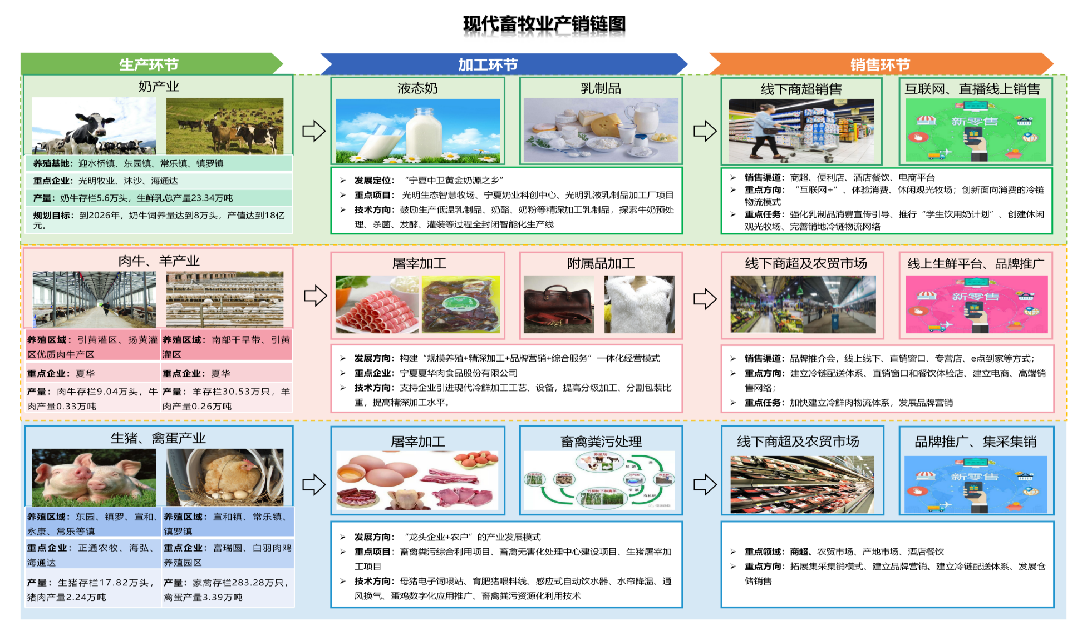
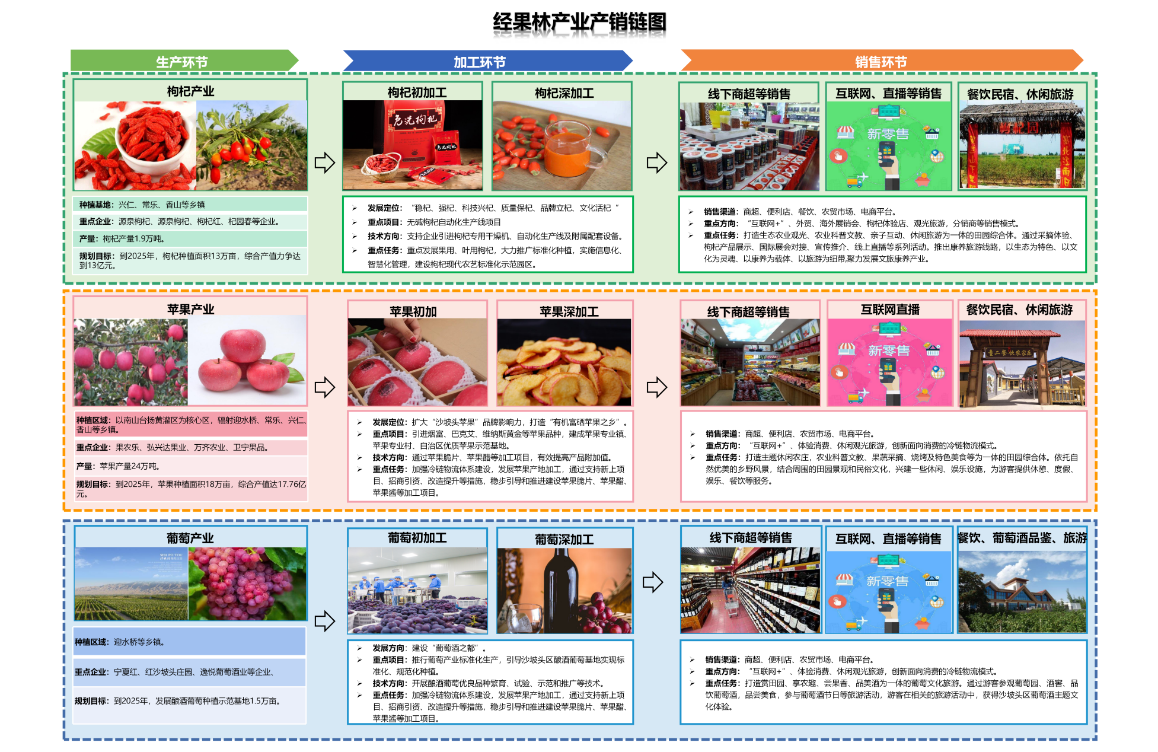
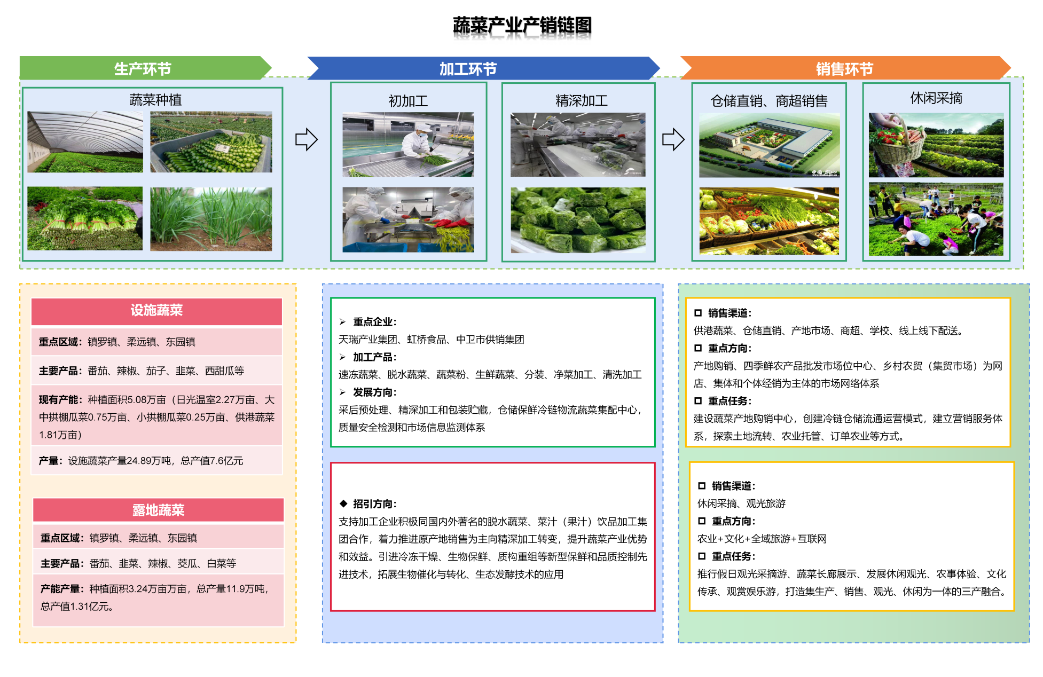
附件二：规划图件
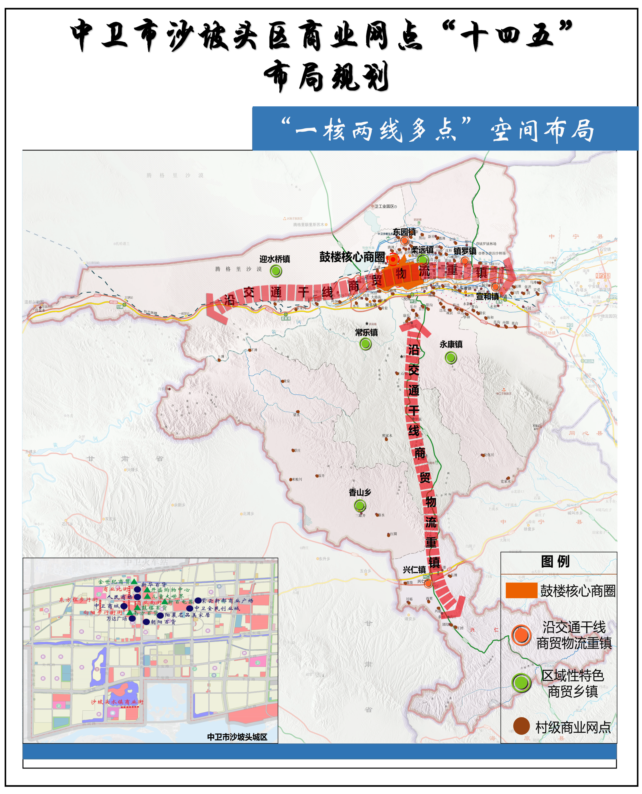

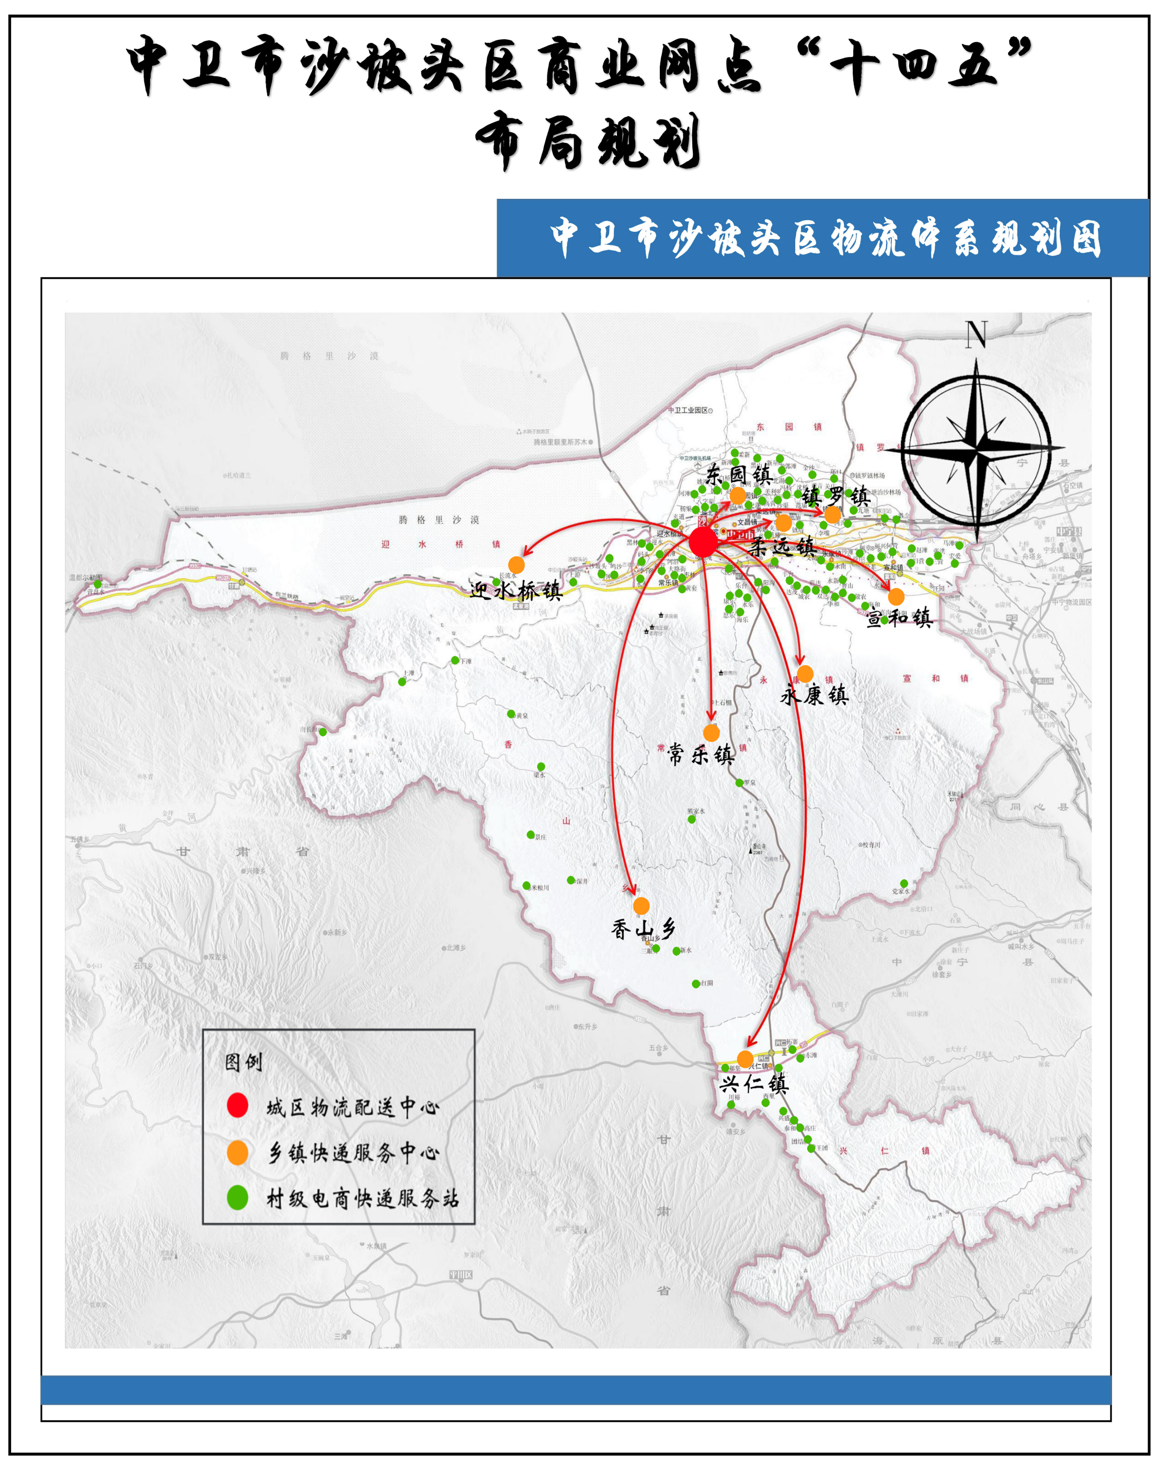
附件三 ：中卫市沙坡头区商业网点“十四五”布局规划项目清单
序号 | 项目名称 | 地址 | 实施企业 | 建设内容 | 实现功能 | 投资额（万元） | 年度
1 | 兴仁镇商贸中心 | 兴仁镇 | 中卫市惠之家连锁超市有限公司 | 1.购置电子设备：收银机6套，监控设施24套、音响设备2套；2.购置基础设施：电子秤6台、收银电子秤5台、冷冻柜10组，立风柜4组，冷藏柜6组、收银台5个、烟酒柜6节、牛奶货架7节、蔬菜地堆40个、蔬菜货架10节、散称货架38组、地堆109个、粮油地堆18组、称台5个、铁质货架86套、购物车30个、购物篮50个。3.购置蔬果专车配送车1辆，确保当天蔬菜水果新鲜营养。4.新建冷冻库1间，冷藏库1间。 | 设立以满足乡镇居民基本生活、需求的消费便民服务，提供公益性和商业性相结合的生活服务聚集综合体，在传统服务的方式上加入智能化服务，创新服务理念、扩宽便民服务中心商业服务功能，提升流通现代化水平，积极应用新业态。 | 292 | 2022
2 | 宣和镇商贸中心 | 宣和镇 | 中卫市供销集团有限公司 | 1.新建冷藏库150m²；2.购置冷藏运输车、节能型冷柜、货架、办公设备等相应设备；3.配套物联网系统、超市数控软件；4.提供小家电、家纺、快递代发等服务。 | 1.项目建成后可实现统筹城乡经济发展，运用现代流通方式，建立新型农村流通网络，大力改善农村消费环境，保障农民方便消费和放心消费，扩大内需，促进国民经济持续、快速、健康发展。  2.项目建成后带动项目区商贸流及其他服务业快速发展，通过运用现代物流管理和服务方式，不断提升服务能力，提高服务水平，使宣和镇及周边人群受益，为构建和谐中卫产生十分深远的社会影响。 | 500 | 2022
3 | 永康镇商贸中心 | 永康镇 | 中卫市供销集团有限公司 | 1、新建商贸超市560㎡，改造库房150㎡;  2、购置货架70套、冷饮柜4个、饮料展示柜4个、风幕柜4个、烟酒柜6个、节能型冷柜10个、配套蔬菜地堆等展柜;  3、购置配送车2辆，托盘60个、叉车一台、配备对应的办公设备；  4、配置冷冻间一个、购置收银系统、配套物联网系统； 5、购置生鲜类、百货类、食品类商品。 | 1.项目建成后可实现统筹城乡经济发展，运用现代流通方式，建立新型农村流通网络，大力改善农村消费环境，保障农民方便消费和放心消费，扩大内需，促进国民经济持续、快速、健康发展。  2.项目建设有利于深化农资及日用消费品流通体制改革，缓解农民所需生活资料“买难”问题，改善和提高城乡居民的生活质量。进一步加快乡村流通服务体系，随时提供品种齐全、价格实惠的商品，对于挖掘农村市场，扩大内需，改善和提高农村居民的生活质量都有现实意义。 | 480 | 2022
4 | 常乐镇商贸中心 | 常乐镇 | 中卫市供销集团有限公司 | 1、新建商贸超市510㎡，库房150㎡； 2、购置货架70套、冷饮柜4个、饮料展示柜4个、风幕柜4个、烟酒柜6个、节能型冷柜10个、配套蔬菜地堆等展柜； 3、购置配送车2辆，托盘60个、叉车一台、配备对应的办公设备； 4、配置冷冻间一个、购置收银系统、配套物联网系统。 5、购置生鲜类、百货类、食品类商品。 | 1.项目建成后可实现统筹城乡经济发展，运用现代流通方式，建立新型农村流通网络，大力改善农村消费环境，保障农民方便消费和放心消费，扩大内需，促进国民经济持续、快速、健康发展。  2.项目建设有利于深化农资及日用消费品流通体制改革，缓解农民所需生活资料“买难”问题，改善和提高城乡居民的生活质量。进一步加快乡村流通服务体系，随时提供品种齐全、价格实惠的商品，对于挖掘农村市场，扩大内需，改善和提高农村居民的生活质量都有现实意义。 | 480 | 2022
5 | 东园镇商贸中心 | 东园镇 | 中卫市供销集团有限公司 | 1、新建商贸超市530㎡，购置货架50套、冷饮柜3个、饮料展示柜3个、风幕柜4个、烟酒柜6个、节能型冷柜10个、配套蔬菜地堆等展柜； 2、购置配送车1辆，托盘60个、叉车一台、配备对应的办公设备； 3、配置冷冻间一个、购置收银系统、配套物联网系统。4、购置生鲜类、百货类、食品类商品。 | 1.项目建成后可实现统筹城乡经济发展，运用现代流通方式，建立新型农村流通网络，大力改善农村消费环境，保障农民方便消费和放心消费，扩大内需，促进国民经济持续、快速、健康发展；2.项目建设有利于深化农资及日用消费品流通体制改革，缓解农民所需生活资料“买难”问题，改善和提高城乡居民的生活质量。进一步加快乡村流通服务体系，随时提供品种齐全、价格实惠的商品，对于挖掘农村市场，扩大内需，改善和提高农村居民的生活质量都有现实意义。 | 450 | 2022
6 | 沙坡头区三级物流体系建设项目 | 沙坡头区各乡镇、行政村 | 中卫市沙坡头区邮政公司 | 1.建设一处仓储物流配送中心，作为中卫市农村电商物流邮件处理、公共仓储、转运服务的中心场所，建设规划面积3000m²，购买分拣机、传送带、网格匡、邮路汽车及站点门头牌；2.在兴仁、镇罗、永康、宣和、常乐、迎水桥6个重点乡镇设置邮件中转站；3.新建88个村级综合便民服务站点，实现行政村覆盖率达100%。 | 以完善“县乡（镇）级中转中心+村级综合便民服务站”配送网点为支撑，在仓储中心至少整合3家快递公司，形成场地资源共同作业形式，并进一步强化邮政和民营快递企业上下行寄递服务协调合作，整合优化现有农村物流资源，提供多类型、个性化、专业化的寄递物流服务，拓宽农村寄递服务范围，切实解决农村寄递需求。 | 948 | 2022
7 | 生鲜电商+冷链宅配新型冷链业态项目 | 镇罗镇 | 中卫供销生鲜供应链有限公司 | 改建净菜加工车间和库房1800m²，升级改造净菜加工生产线3条，新增蔬菜配送数字化平台。 | 完善产业链条，加快农产品流通、转化及标准化、规模化生产。通过净菜加工以完善配套冷链体系，加快蔬菜产品的流通，龙头企业可以更好地组织农户推行标准化生产，加大新技术、新品种推广，进一步增强服务功能，及时收购、加工、仓储、外销农户生产的蔬菜。 | 386 | 2022
8 | 中卫市万达广场改造提升项目 | 沙坡头区 | 万达集团中卫万达广场商业管理有限公司 | 布局100+品牌矩阵潮，引入50+首进及知名连锁品牌，30家特色餐饮、异国风味美食餐厅，4000平方米一站式儿童亲子中心，1000+平方米龍音乐酒吧、1200+平方米电玩等业态，汇聚品味生活、潮流时尚、乐趣无限、尽享美味、温馨亲子五大业态。 | 不仅可以满足市民一站式消费和多元化服务的需求，也将大幅度提升中卫市城市品位，促进中卫商圈的升级换代，填补大型商业中心的空白，为中卫市沙坡头区经济社会高质量发展提供有力支撑。 | 28000 | 2022
9 | 拓老七农（副）产品产业基础设施建设项目 | 迎水桥镇 | 宁夏拓老七粮油食品有限公司 | 1.建设1000平米绿色农副产品仓储1座，产品交易中心70平米、农产品检验室30平米、农产品分拣中心150平米、产品加工中心150平米，包装中心150平米；  2.购置农产品基础设施设备，包括：周转筐、叉车、运输带、贴标机、起重机、喷码机、分拣包装机等；  3.升级改造农产品直播销售直播间，改造直播间背景墙面，营造直播新环境、新氛围，升级直播设施设备，包含：电脑、补光灯、声卡、麦克风、监听耳机等；  4.建设物流平台1个，通过“线下信息采集+线上销售+配送”的方式进行集中销售配送；  5.建设城乡农副产品配送点2个，并配套2辆配送车辆。 | 1.实现传统的仓储物流信息化，自动化，集约化，统一化。统一配送，节约物流运输成本；2.实现城乡间粮油农副产品物流配送协调发展，优化乡镇物流配送设施设备，创造乡镇良好物流配送环境。3.可实现统筹城乡经济发展，运用现代流通方式，建立新型农村流通网络，改善农村消费环境，便民消费，扩大内需，带动消费。4.带动项目区商贸物流业快速发展，通过运用现代物流管理和服务方式，不断提升服务能力和水平，使迎水桥镇及周边人群受益。 | 625 | 2023
10 | 沙坡头区农产品供应链创新与应用项目 | 沙坡头区 | 宁夏神聚农业科技开发有限公司 | 1.改造100吨小冷库1座，购置冷藏保鲜、叉车、配送车、托盘、周转筐等设备设施；  2.打造电商直播基地100平米，购置直播设备1套；  3.在宁夏区内设置配送窗口2处，在福建、黑龙江等地设置外销窗口2处，实现生鲜产品到批发市场，再由批发市场到销售终端的供应。 | 采取“公司+基地+农户+市场”的发展模式，使用冷库和分拣包装车间，推广标准化种植、分拣、预冷、包装、储存、运输、销售一体化产业发展格局，签订供销合同，实现产供销有效对接，增加产品附加值。 | 410 | 2023
11 | 沙坡头区农产品流通集配中心项目 | 东园镇 | 宁夏弘兴达农 贸有限公司 | 1.改造提升冷链物流仓储中心600m²，完善冷链设施，购置制冷设备2套、立体仓储货架200套、托盘200个、电子秤11台、打包机20台、周转筐2000个；对1500m²农产品交易市场进行水、电、暖和地面进行升级改造；购置叉车一台、物流配送车一辆；  2.建设农产品展示及信息化多媒体接待中心260m²，果蔬产品立体展柜20组、接待中心数字化设备1套（电脑、多媒体音响、投影、麦克风等）  3.打造电商直播基地，开设电商直播间6间、配套购置电商直播数字化设备6套，创建电子商务服务团队，建设电商销售平台；搭建短视频运营号1个，孵化周边农户、合作社、小微型流通企业160户，开展短视频制作、培训、网上销售等36场次；  4.购置监控信息设备3套（集控室监控主机组1台、物联网监控设施1套），办公自动化设备7台（电脑6台、多功能一体机1台），消防箱配置8套（灭火器16具、灭火栓8组、消防水袋16条），照明设施设备等。 | 该项目改造建设完成后，通过农产品电商直播基地打造、农产品线上线下批零交易、仓储保鲜、分拣包装、线下集采集配、农产品市场供求信息大数据传输等分项建设，实现农产品集采集配、线上线下交易、电商直播、农村电商培训、农户免费批零、商贩集采配送服务，通过多项服务项目叠加赋能，突显鲜活农产品进城下乡双配送功能，方便菜农粮农便利交易，辐射带动周边粮农菜农、农产品加工作坊等，形成乡镇农产品商贸流通集聚中心，实现农产品商贸流通交易中转服务和持续发展的功能。 | 425 | 2023
12 | 中卫市卫宁果品农产品商品化处理建设项目 | 永康镇 | 中卫市卫宁果品产销专业合作社 | 1.建设200吨冷藏保鲜库2座；2.苹果分拣包装车间1000m²；3.购置冷藏保鲜设备2套；4.购置周转筐2000个、冷库专用电动叉车1辆、货架1000套，托盘500套；5.建设农产品质量安全追溯系统及展示系统1套；6.安装监控安防系统1套；7.建设2套甜典宁夏农副产品上行微信小程序；8.建设直播间、展示厅150平方，购置办公电脑、打印机、办公桌椅若干。 | 农产品储存量由800吨提高至1200吨，农产品商品化处理项目实施后商品化率提高25%左右，农产品商品化设施使用率较项目实施前提高20%左右；促进由传统销售模式转型农村电商的销售模式，拓宽农产品销售渠道，推动农业转型升级，增强农产品上行动能。建立质量标准化流程，增强农产品的收储、冷藏保鲜、分拣、预处理加工等商品化上行动能。 | 638 | 2023
13 | 中卫四季鲜农产品综合批发市场农副产品城乡配送体系建设项目 | 文昌镇 | 宁夏中卫四季鲜农产品综合批发市场有限公司 | 改造建设农副产品物流配送中心1000平方米、冷藏保鲜库450平方米（配套制冷设备5套，包括压缩机、冷风机、控制柜、风幕机等），购置厢式配送车3台，建设便民市场配送网点6个、乡镇配送网点7个。 | 实现供应链下沉至沙坡头区多个便民菜市场和乡镇，补齐末端物流配送短板，建立更加紧密的产销对接，扩大农产品进城销售规模，加快城乡配送网络建设，推动消费品下行和农产品上行，提高城乡物流配送效率，打造更加高效的农产品、消费品物流配送平台和网络，有效解决消费品下乡“最后一公里”和农产品进城“最初一公里”。 | 374.87 | 2023
14 | 沙坡头区神聚农业苹果产地集配中心建设项目 | 永康镇 | 宁夏神聚农业科技开发有限公司 | 1.在中卫市沙坡头区苹果核心产区建设农产品集配中心1处，购买货架、托盘等设备设施，实现农产品的集中收储、包装、物流配送等多种功能；2.升级改造1号冷藏保鲜库1300平米，购置冷藏保鲜设备1套；3.对1200平米果品分拣包装车间地面、门头进行升级改造；4.优化升级“微农邦”电商小程序，开通“沙坡头区县级运营示范中心”抖音电商网络平台，展示展销特色产品50种以上，推动沙坡头区优质产品上行； | 1.进一步完善现有县级商贸物流配送中心服务功能，增强农产品的收储、冷藏保鲜、分拣、预处理加工等能力，提升商品配送效率；2.实现对沙坡头苹果的集散，具备检测、预冷、分选、加工、冷藏、配货等基本功能，实现沙坡头苹果的统一分选包装、统一检测检验和统一装配，辐射和带动周边农户，提高沙坡头苹果种植、流通的组织化程度，提高沙坡头苹果流通现代化水平；3.整合电商、快递、商贸等资源，促进农产品出村进城，降低物流成本，提高农产品附加值。 | 680 | 2023
15 | 镇罗镇商贸中心 | 镇罗镇 | 宁夏鑫兴中商贸有限公司 | 1.升级改造商超店面1300㎡，更换商超入口门头1个、地面墙体整体粉刷装修、线路铺设、防水设施等。2.购置灭火器5具、检修改造消防栓设施、购置监控器设备1套、大厅取暖空调1套、结算收银系统、商超照明灯等。3.购置百货所需货架30组、冷藏柜5个、冷风柜3个等。4.购置娃娃机1个、摇摇车2个、台球桌及配套设施2个等。5.购置物流快递收发系统1个、扫描枪1个、快递包裹陈列货架10个等。6.购置电脑设备4个、网上缴费系统1套等。 | 项目建成后可满足乡镇居民快递、购物等多方面需求，提供公益性和商业性相结合的生活服务聚集综合体，在传统零售的基础上增加快递收发丶电商直播丶网上缴费系统等新型业态，可有效拓展消费新业态新场景，满足乡镇居民多样化消费需求。 | 355 | 2023
16 | 柔远镇商贸中心 | 柔远镇 | 宁夏坤迎商贸有限公司 | 项目改造面积240m²，更新改造门头、地面墙体、水暖消防等，购置安装货架、快递柜、低温柜、收银系统、照明系统、广播监控等，补充增加数字化信息化平台设备、完善网上订货系统，网上缴费系统等，实现同城配送，代收代发快递业务、代收代缴水电费等便民项目。 | 1.满足乡镇居民日常生活消费必需品的购物需求；2.提供小家电、服装、鞋帽、家纺、日用百货类等商品销售；3.带动周边餐饮、酒店、银行及其它店面基本生活服务；4.提供快递收发、代收代缴水电费、燃气费等其他服务类项目的开展；5.实现网上购物配送服务。 | 230 | 2023
17 | 迎水桥镇商贸中心 | 迎水桥镇 | 宁夏拓老七粮油食品有限公司 | 1.新建商贸超市520m²，吊顶、墙面装修、门头发光字，木工造型等；2.购置货架30套、冷饮柜3个、饮料展示柜3个、烟酒柜4个、节能型冷柜10个、配套蔬菜地堆、商品陈列柜5个；3.购置配送车1辆，托盘60个、叉车一台、配备相应的办公设备；4.新购收银系统、监控系统、物联网系统和消防设施、数字化信息化平台设备、完善网上订货系统，网上缴费系统等；5.新增代收代发快递业务、代收代缴水电费等便民项目；6.改造提升农资超市300m²，购置相关设施设备；7.二楼装修住宿场所850m² 配套水、电、暖等相关设施设备。 | 1.项目建成后可实现统筹城乡经济发展，运用现代流通方式，建立新型农村流通网络，大力改善农村消费环境，保障农民方便消费和放心消费，扩大内需，促进国民经济持续、快速、健康发展。2.项目建设有利于深化农资及日用消费品流通体制改革，缓解农民所需生活资料“买难”问题，改善和提高城乡居民的生活质量。进一步加快乡村流通服务体系，随时提供品种齐全、价格实惠的商品，对于挖掘农村市场，扩大内需，改善和提高农村居民的生活质量都有现实意义。 | 756 | 2023
18 | 沙坡头区城乡商贸物流配送体系建设项目 | 文昌镇 | 宁夏鑫兴中商贸有限公司 | 1.改造仓储面积2500㎡，实施地面区域指示标识规划、地面硬化、墙体粉刷、防水设施改造、线路设施改造等。2.消防设施购置(灭火器购置5个、消防栓检修改造等)、监控照明设施购置（仓库照明灯20个、监控设施1套等）、购置叉车2辆、购置托盘1500个、购置运输车辆2辆、周转筐50个、仓储系统1套等。3.新建冷藏保鲜库220㎡并购置制冷相关设备。4.新建商品展厅280平米并购置货架、空调等配套设施。 | 提供日用消费品、农副产品、百货的仓储、分拣、中转、配送等服务，扩大配送覆盖范围，涵盖周边相邻的乡镇及村庄，依托联合采购平台，实现集中采购，统一配送功能，可有效提升物流配送效率及配送距离，进一步扩大农村地区商品投放力度。 | 350 | 2023
19 | 中卫智慧家政生活服务平台 | 沙坡头区 | 沃管家（宁夏）教育科技发展有限公司 | 1.开发一个集批发、零售、购物、订餐、家政、职介、租赁、同城配送等服务为一体，在经营模式将电子商务经营者与物业管理及社区、村镇居民管理的组织形态有机组合，以简单的方法为居民提供更优质的生活服务的本地智慧便民服务平台，包含小程序消费者端+app消费者端、企业端+PC消费者端、企业端、管理端等；  2.建设平台维护、迭代更新、UI设计、推广宣传、客服等专业团队；  3.购置台式电脑8台，笔记本电脑10台；  4.租赁阿里云WEB应用服务器（操作系统Ubuntu64位、CPU4个、内存8G、SATA存储500G、带宽20M）2个；云主机备份（操作系统Ubuntu64位、CPU4个、内存8G、SATA存储1T、带宽20M）2ge；备份功能资源包（SATA存储1T）2个；云数据库（类型mysql 5.6以上、CPU2个、内存4G、存储500G）1个；负载均衡（带宽200M）1个；对象存储（空间1T）1个。 | 平台通过资源整合，实现供需对接功能，通过“供给单、需求单、对接单”三单式供需对接流程，打破资源壁垒，打通跨区域、跨系统、跨领域资源整合的渠道，形成更加精准对接群众需求的服务项目。 | 410 | 2023
20 | 供港蔬菜冷链物流重点干支线配送项目 | 东园镇 | 宁夏中广物流有限公司 | 1.升级改造2个冷藏库，（涉及地面、墙板、制冷机组、吊顶式冷风机组、微电脑控制器等）；2.购置冷链运输车8台；3.开利制冷设备3台；4.购置冷链温度检测服务系统60套；  5.购置冷藏集装箱10台； | 1.稳定区域农产品市场供应链，形成辖区冷链流通优势；  2.调动本地农户种植积极性，提高种植农户经济收入，助力乡村振兴；  3.拓展农产品现代化冷链流通体系，保障农产品绿色、  健康、可持续发展；  4.将区域内农产品通过流通运输，分配到其他区域，满足有用户需求的市场，调整农产品市场需求；  5.提升冷链运输体系设施短板，提高农产品冷链物流质量效率，增强农产品上行能力。  6.进一步凸显出中卫本地区域优势，增强集散能力及线路优化能力，选择合适冷链物流车型，将多批量、多品种的货品流通配送，提高冷链运输车辆的装载率和配送效率，能够在保证时效性的前提下更大程度地降低单位成本，减少市场产品供应紧张，形成多元化的综合型配送系统。 | 557 | 2023
21 | 富江生鲜冷链产地流通建设项目 | 文昌镇 | 宁夏富江生鲜冷链流通有限公司 | 1.购买农残检测机1台，装卸叉车1辆；2.建设200平米冷藏库，更新大数据分拣一体机8台，购置全自动果蔬打包一体机1台、农残检测机1台。 | 优化完善农产品冷链运输设施，解决农产品运输过程中可能产生的产品质量安全问题，降低产品机械损伤风险。 | 945 | 2023
22 | 志强冷链现代物流业发展项目 | 柔远镇 | 宁夏志强冷链物流有限公司 | 1.购置3台牵引车；2.购置7条冷藏箱及凯利制冷机；  3.购置10台冷藏箱骨架； | 进一步完善冷链基础设施，促进冷链物流发展。 | 550.35 | 2023
23 | 虹桥食品公司冷链技改项目 | 柔远镇 | 宁夏虹桥有机食品有限公司 | 改造维护5000平方米冷冻库地面、线路、墙板，更换冷凝管，更新冷库门，新增智能化控制系统1套；配套周转筐1000个、自制周转货笼500个，购置叉车1台。 | 项目实施能够提高冷链基础设施水平，通过引入智能化控制系统，实现高效管理，降低成本。 | 550 | 2023
24 | 沙坡头区特色农产品产业供应链建设项目 | 滨河镇 | 宁夏拓老七粮油食品有限公司 | 1.建设一座（长14米*宽9米*高5米）约126平方米，贮存630吨特色农产品原材料收购、分拣、贮藏钢材结构库；配置仓储货架、托盘、中转筐等物流标准化设备；  2.使用ERP信息化管理，统一采购、统一配送、统一库存管理；  3.新增冷库立体货架5组.完善冷链配套设施,面向上下游供应商提供共同仓储，共同配送，使库容资源有效利用，提升配送效率；  4.依托1200平米分拣钢结构棚，购置分拣设施设备；  5.建设城乡配送点3个，新购冷藏车1辆，新购同城配送电瓶车12辆、叉车1辆。 | 1.为中卫市本地特色农产品市场提供多元化供给。将“以点带面”，产品配送覆盖周边城镇、郊区、农村，进一步扩大产品配送范围，提高产品配送速率；2.项目建成后，西部枣业将作为特色农产品集散中心收购周边地区农产品原料，并进行精深加工后输送到全国各地，促进特色农产品区域协调发展，发挥示范带动作用。3.项目的建成将为特色农产品产业发展提供长期、固定、公开的批发交易场所以及设施设备，并具备农产品集散、信息公示、结算、价格形成等服务功能。 | 515 | 2023
25 | 沙坡头区蔬菜产地集配中心建设项目 | 文昌镇 | 宁夏中卫四季鲜农产品综合批发市场有限公司 | 改造建设蔬菜集配中心2000平方米（配套消防设施）、冷藏保鲜库500平方米/2100立方米（配套制冷设备4套，包括压塑机、冷风机、控制柜、个人门户，风幕机等），购置蔬菜清洗风干设备1套、箱式冷藏车3台，周转筐300个。 | 1.有效解决农业流通体系中产销衔接问题。可以完成供应链系统整合，通过深加工、精加工，对果蔬、瓜菜的数量、质量、品种进行管理，提高果蔬、瓜菜新鲜度与质量。  2.建设冷库有效控制贮藏环境中温度、湿度等条件，抑制果蔬呼吸作用和自我消耗使之处于近休眠状态，减少失水、减少病害发生延缓其新陈代谢过程，从而能够较长时间的保持被储藏物的质地、色泽、口感、营养价值。 | 547.75 | 2023
26 | 沙坡头水镇电子商务示范基地 | 沙坡头区 | 宁夏沙坡头水镇旅游集团有限公司 | 打造沙坡头区电商直播基地，入驻商户约100家，打造集直播带货、名特优产品展销展示、电商宣传推介、电商人才培训等功能齐全、配套完善、特色鲜明的电商基地。 | 基地建成后推动特色文旅数字化产业转型和乡村振兴。通过电商直播挖掘地方内驱力，树立区域品牌、拉动中卫名特优产品、特色农副产品等消费，带动社会就业，促进经济发展。 | 3000 | 2024
27 | 香山乡商贸中心 | 香山乡 | 香山乡人民政府 | 依托香山乡枸杞、瓜果特色产业，围绕203乡道两侧商业，引入大众餐饮、维修、农资销售、美容美发等业态，配套维修、快递收发、农技服务、休闲娱乐、简易仓储等功能服务。 | 项目建设有利于深化农资及日用消费品流通体制改革，缓解农民所需生活资料“买难”问题，改善和提高城乡居民的生活质量。进一步加快乡村流通服务体系，随时提供品种齐全、价格实惠的商品，对于挖掘农村市场，扩大内需，改善和提高农村居民的生活质量都有现实意义。 | 1500 | 2024
28 | 农产品智能化供应链体系建设项目 | 沙坡头区 | 宁夏南山阳光果业有限公司 | 改造冷库5座，购置货架、果筐400套件；建设冷链配送中心400m²，购置冷藏保鲜车辆8台、冷藏柜9台，冷冻柜，配套分拣机、农残检测仪、货架、冷藏柜等设备32台套；引进互联网生鲜食材云数据管理系统1套。 | 1.增减产品服务窗口，减少农产品中间环节，让群众得到更多的实惠；2.降低物流成本。提高本地农产品交易速度；3.引导本地农产品产后商品化处理，提高农产品附加值，减少农产品流通中损耗；4.补齐公司冷链物流信息化不足短板；5.促进流通网点融合，畅通城乡双向流通渠道 | 412.5 | 2024
29 | 香水梨产业供应链建设项目 | 沙坡头区 | 宁夏中卫市西部枣业食品有限公司 | 1.建设约160m²仓储冷库，库容约为150吨。2.建设约126m²，贮存630吨香水梨原材料收购贮藏的钢材结构库，购置冷库配套相关设施的建设。3.建设拓老七粮油、西部宾馆、西部酒店城市配送点3个。4.购置香水梨产品配送冷链车辆1辆，购置同城配送电瓶车12辆。 | 1.为中卫市本地农产品市场提供多元化的农产品供给，增加农户收入，助力乡村振兴，实现脱贫致富；2.香水梨产品供应链建设项目的落成将“以点带面”，产品配送覆盖周边城镇、郊区、农村，提高产品配送的速率；3.项目建成后，西部枣业将作为香水梨集散中心收购周边香水梨原料，进行精深加工后输送到全国各地，促进特色农产品产业区域协调发展，发挥示范带动作用；4.项目的落成将依托中卫南长滩香山软梨的优势特色资源、得天独厚的历史文化资源、地理优势资源、种植资源以及中卫本地旅游资源发展香水梨产业。 | 515 | 2024
30 | 紫云新都时尚商业广场设施改造提升 | 沙坡头区 | 宁夏英特嘉实业有限公司 | 建设紫云新都时尚商业广场中心广场摩天轮、11号楼4层顶部玻璃栈道，增加多个水上娱乐设施、运动攀岩等活动，不断丰富消费业态，带给消费者更多体验感。 | 增加休闲娱乐设施，完善紫云新都商业服务功能。 | 700 | 2025
31 | 沙坡头水镇特色商贸集聚区 | 沙坡头区 | 宁夏沙坡头水镇旅游集团有限公司 | 提升改造街区硬件设施；实施街区亮化美化工程；引进玻璃水滑道、空中自行车、步步惊心等娱乐多重消费娱乐项目。 | 项目建成后，将拉动中卫名特优产品、特色农副产品等消费，带动社会就业，促进经济发展。 | 3000 | 2025

